CORSO DI WORD
PARTE PRIMA

- Premere il tasto Ctrl e fare clic sul titolo di un capitolo per visualizzarne il contenuto.
- Per tornare all’indice, clic su Ctrl e sulla freccia gialla in fondo ad ogni pagina.

I N D I C E
N° | Titolo
01 | INTRODUZIONE - la videoscrittura
02 | ACCESSO AL PROGRAMMA - come accedere e uscire da Word
03 | INTERFACCIA - descrizione dell'ambiente di lavoro
04 | INSERIRE TESTO - nozioni di base per digitare nel modo corretto il proprio  documento
05 | CANCELLARE TESTO - correggere i propri errori
06 | LA SELEZIONE - selezione con tastiera e con mouse, barra di selezione,  Cancellare la selezione, annulla e ripristina
07 | CARATTERI SPECIALI - come gestire situazioni particolari
08 | GESTIONE FILE - come creare, salvare, aprire e aggiornare i propri documenti
09 | IMPOSTA PAGINA - ridefinire le proprietà di un documento: margini,  dimensioni, layout
10 | FORMATTAZIONE Carattere - personalizzare l'aspetto del testo
11 | FORMATTAZIONE PARAGRAFO - riordinare il testo nel documento
12 | FORMATO BORDI E SFONDO - evidenziare testo tramite colori di sfondo e  riquadri personalizzati
13 | TABULAZIONI - disporre il testo in colonne
14 | ELENCHI PUNTATI E NUMERATI- evidenziare i punti di una lista
15 | SPOSTARE E COPIARE - due modi diversi per spostare e copiare testo
16 | TROVA E SOSTITUISCI - sistemi di ricerca e sostituzione di testo
17 | CONTROLLO ORTOGRAFICO - i due tipi di controllo fatti dal programma sul  documento
18 | CASELLE DI TESTO - gli oggetti che permettono di scrivere testo ovunque nel  documento

INDICE della PARTE SECONDA (posta in un altro file)

19 | IMMAGINI - utilizzare immagini nel documento
20 | DISEGNI - altri oggetti grafici
21 | WORDART - creare loghi o scritte artistiche
22 | INTESTAZIONI E PIÈ DI PAGINA - il margine superiore e inferiore del  documento
23 | INTERRUZIONI E SEZIONI - saltare alla pagina successiva e organizzare  correttamente il documento
24 | COLONNE - disporre il testo in colonne
25 | STILI - cosa sono, a cosa servono, come crearli
26 | MODELLI - creare pagine personalizzate da utilizzare come basi per futuri  documenti
27 | STAMPA - inoltrare il documento alla stampante
28 | TABELLE - strumenti per l'organizzazione di dati
29 | GRAFICI - rappresentare le informazioni inserite nelle tabelle attraverso  immagini
30 | STAMPA UNIONE - come creare tanti documenti uguali, ma indirizzati a  persone diverse, senza perdere troppo tempo
31 | BUSTE ED ETICHETTE - come realizzare buste ed etichette

1. LA VIDEOSCRITTURA

I programmi di videoscrittura sono la categoria di software più utilizzata in assoluto.
La videoscrittura permette di creare semplici lettere o volantini, ma anche
testi più complessi come tesi di laurea o interi libri.
C’è stata una vera evoluzione dei programmi per la videoscrittura nel corso della storia dei PC. I primi programmi per scrivere erano chiamati EDITOR di testi e permettevano poche operazioni, rispetto a quelle attuali. Un editor di testo lavora in modo molto simile alla macchina da scrivere, permettendo di scrivere testi anche molto lunghi, ma sempre con lo stesso carattere, sempre con la stessa dimensione. Non era possibile inserire immagini o mettere un titolo al centro del foglio. Il vantaggio di questi programmi, rispetto alle macchine da scrivere, era quello di poter copiare, spostare, Cancellare e aggiungere testo senza dover riscrivere tutto da capo. Con la macchina da scrivere infatti, se si commettono errori si deve buttare il foglio e cominciare il lavoro dall’inizio. Con il computer invece si può correggere, aggiungere, spostare testo senza problemi, perché si lavora sul monitor e solo alla fine si stampa il documento.
Questi non erano gli unici vantaggi degli editor di testi, ma bastano a dare l’idea del tempo risparmiato rispetto alla macchina da scrivere, per contro c’è da dire che un computer costava molto di più. Ancora oggi esistono e sono utilizzati degli editor di testi, non per la videoscrittura (intesa in senso “moderno”), ma per fini particolari: per esempio sono molto utilizzati dai programmatori.
Un editor non produce un documento, ma un semplice testo ASCII, cioè un testo senza formattazione: niente parole in grassetto, niente allineamento, niente tabelle, ecc. ASCII (si pronuncia aschi) è la sigla di un codice di caratteri americano e rappresenta i file con estensione txt.
I moderni programmi di videoscrittura sono partiti dalle funzioni degli editor e hanno aggiunto altre caratteristiche importanti quali: la formattazione, l’impaginazione, la possibilità di inserire immagini nel documento, la creazione di tabelle, ecc. Quindi, un programma di videoscrittura non serve solamente per scrivere testo.
Per formattazione si consideri ad esempio la possibilità di scrivere in grassetto, di mettere un titolo al centro del foglio, cambiare colore e tipo di carattere, e tutto ciò che riguarda il modo di scrivere il testo. I file creati con programmi di videoscrittura si chiamano, in genere, documenti e non testi, proprio perché oltre al testo puro sono aggiunti la formattazione, le immagini e altri oggetti.
Anche se editor di testi e programmi di videoscrittura non sono esattamente la stessa cosa, i due termini sono spesso utilizzati per indicare lo stesso tipo di programmi, quindi potrebbe succedervi di leggere che Word è un editor di testi.
Per concludere, Word è un programma per la videoscrittura che permette di scrivere testi (come un normale editor), di formattare il testo, aggiungere immagini e altri oggetti. Microsoft Word è il programma di videoscrittura più utilizzato al mondo, se comunque disponete di un altro programma, la maggior parte dei comandi sono uguali o si assomigliano molto.

2. ACCESSO AL PROGRAMMA

2.1 APRIRE WORD
Come prima operazione si deve imparare ad aprire Microsoft Word.
Fare clic sul pulsante Start, portare il puntatore del mouse sopra Programmi. Si apre una seconda lista di comandi, spostare il puntatore su questa nuova lista e fare clic sopra Microsoft Word, come indicato sulla figura 01.

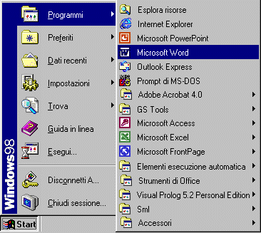
FIG. 01
Dopo pochi secondi si aprirà la finestra di Microsoft Word.

2.2 CHIUDERE WORD
Per chiudere il programma si utilizza il pulsante chiudi, rappresentato da una X. Si trova in alto a destra sulla finestra di Word, è visualizzato nella figura 01.
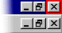
FIG. 01

3. INTERFACCIA

3.1 ELEMENTI DELLA FINESTRA

Nelle figure seguenti sono riportati gli elementi essenziali della finestra.

1 BARRA DEL TITOLO: dove si possono leggere il nome del programma aperto (Microsoft Word) e quello del file aperto (Documento 1).

FIG. 01

2 BARRA DEI MENU (File, Modifica, ecc.).
FIG. 02

Ogni Menù contiene una lista di comandi. Per aprire un qualsiasi Menù si deve fare un clic sul nome, per esempio Visualizza, e subito si apre una “tendina” con una lista di comandi che ha l’aspetto seguente:

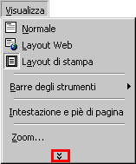
FIG. 03
La lista dei comandi non è completa: sono visibili solo quelli principali e quelli utilizzati più spesso. Per questo motivo, ogni volta che si cerca un comando, si deve fare un clic alla fine della lista, sulle doppie frecce (evidenziate dal rettangolo rosso nella figura 03), in questo modo la lista diventa completa.

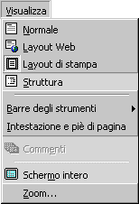
FIG. 04
Per chiudere il Menù si deve fare clic nuovamente sul rispettivo nome o in un qualsiasi punto della pagina.
3 BARRA DEGLI Strumenti.
FIG. 05
Questa barra è formata da una serie di pulsanti che rappresentano un modo più veloce, rispetto ai Menù, di applicare i comandi. Ogni pulsante rappresenta un’operazione; per sapere quale, è sufficiente fermare il puntatore del mouse sopra di esso e aspettare (senza fare clic). Dopo pochi secondi appare il nome, come sulla figura 06.
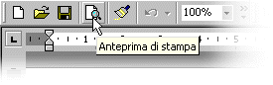
FIG. 06
4. RIGHELLO. Serve per dare riferimenti precisi sulle dimensioni della pagina, applicare tabulazioni e indicare in quale parte del foglio si può scrivere (Fig. 07).
FIG. 07
5. BARRA DI STATO. Indica l’operazione che si sta compiendo, cioè lo stato in cui si trova il programma in un determinato momento. Si trova in basso, alla fine della finestra di Word, sopra il pulsante Start. Visualizza alcune informazioni utili, per esempio pagina1, sezione 1, prima pagina su uno pagine totali, riga 1 e colonna 1.
FIG. 08
6. La parte rimanente della finestra è la pagina su cui si scrivono i documenti.

3.2 PERSONALIZZARE LA FINESTRA DI WORD
Nel precedente capitolo sono state analizzate le diverse componenti della finestra di Word: barra del titolo, barra dei Menù, righello, barra degli strumenti, foglio di lavoro e barra di stato.
Nella versione di Word 2000 le barre degli strumenti non si trovano subito a posto; infatti, la prima volta che si apre il programma ci sono due barre degli strumenti attaccate, che sembrano una unica. È necessario imparare a sistemarle. Nella figura 01 sono mostrate le barre degli strumenti, come appaiono prima di sistemarle.

FIG. 01
Chi non è esperto può pensare che questa figura rappresenti un’unica barra, in realtà sono due. La prima inizia dove c’è l’icona rappresentante un foglio bianco (il primo pulsante), la seconda inizia dove c’è la scritta “Times new roman”.
Disposte in questo modo non sono efficienti, in quanto non visualizzano tutti i pulsanti. Per lavorare meglio occorre dividerle, disporle una sotto l’altra.
Ogni barra degli strumenti inizia con una piccola barra grigia verticale, come qui evidenziato in rosso nella figura 02.
FIG. 02
I rettangoli rossi mostrano qual è la piccola barra verticale che indica la parte iniziale di ogni barra degli strumenti. Ogni barra può essere spostata in qualsiasi posizione dello schermo, prendendola sulla piccola barra verticale d’inizio: si deve portare il puntatore del mouse su di essa affinché il puntatore assuma l’aspetto di una quadrupla freccia nera, mostrata nella figura 03.
FIG. 03
Se il puntatore del mouse non assume questo aspetto si deve continuare a muoverlo sullo schermo, vicino alla piccola barra verticale grigia, finché non si trova la posizione giusta. Solo quando sono visualizzate le quattro frecce, si deve fare clic e, tenendo premuto il tasto sinistro del mouse, portare la barra degli strumenti nella posizione voluta.

ESEMPIO. Separare le barre degli strumenti.
Portare il puntatore del mouse sopra la linea verticale che c’è prima della scritta “Times new roman”. Muovere il puntatore del mouse finché non diventa una quadrupla freccia.
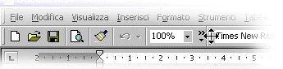
FIG. 04
Premere e tenere premuto il tasto sinistro del mouse, portare il puntatore del mouse al centro dello schermo.
Questo metodo si chiama trascinamento. Notare che, insieme al puntatore del mouse, si sta trascinando l’intera barra, con tutti i pulsanti. A questo punto si può rilasciare il tasto sinistro del mouse (Fig. 05).

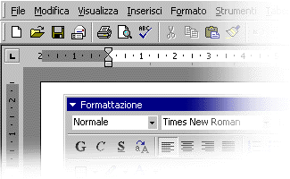
FIG. 05
La barra degli strumenti portata al centro dello schermo ha cambiato aspetto: la linea grigia verticale è sostituita dalla barra blu che indica il nome degli strumenti (nell’esempio, Formattazione). Per spostare la barra “Formattazione”, si deve prenderla sulla barra blu (esattamente come per tutte le finestre di Windows).

ESEMPIO. Spostare una barra degli strumenti.
Mettere il puntatore del mouse sopra la barra blu, il puntatore assume la forma di una freccia bianca. Premere e, tenendo premuto il tasto sinistro del mouse, spostare la barra in qualsiasi posizione dello schermo.
Provare a spostare la barra sopra i bordi della finestra di Word: quando la barra arriva esattamente nel bordo della finestra, assume la forma che aveva all’inizio, cioè con la linea grigia verticale.
Riassumendo:
- Le barre degli strumenti possono avere forme diverse, a seconda della posizione nello schermo.
Se una barra si trova sui bordi della finestra di Word, la sua forma è “schiacciata” e il suo inizio è indicato da una piccola barra grigia verticale.
Se la barra si trova in mezzo alla finestra, la piccola barra grigia viene sostituita dalla barra blu che ne indica il nome.
- Per spostare una barra degli strumenti la si deve prendere sulla piccola barra verticale grigia oppure sulla barra blu del titolo.
- È possibile mettere nella posizione più comoda tutte le barre degli strumenti.
La barra, quando si trova al centro della finestra, ha un pulsante che raffigura una X, a destra del titolo, che serve per chiudere la barra stessa.

ESEMPIO. Chiudere una barra degli strumenti.
Provare a fare un clic sulla X: la barra sparisce dallo schermo, è stata chiusa.
Le barre visibili quando si apre Word non sono tutte quelle disponibili, ne esistono molte altre, ognuna con una sua specifica funzione. Normalmente sono visualizzate solo nel caso in cui si sta compiendo un’azione particolare: praticamente, appaiono solo quando sono necessarie per le operazioni che si stano compiendo. Il motivo per cui non sono tutte visibili sullo schermo è perché, se così fosse, occuperebbero troppo spazio. Quindi la maggior parte sono nascoste finché non diventano necessarie.
È possibile visualizzare o nascondere una qualsiasi barra degli strumenti in ogni momento. Si deve fare clic sul Menù Visualizza e fermare il puntatore del mouse in corrispondenza del comando “Barre degli strumenti” (senza fare clic). Appare una lista, come mostrato nella figura 06.

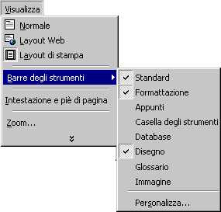
FIG. 06
La barra che corrisponde al nome Standard ha una V in fianco, questo significa che è attiva, cioè che è visualizzata. Per visualizzare o nascondere una qualsiasi barra si deve fare un clic sul suo nome.
ESEMPIO. Visualizzare una barra degli strumenti.
Aprire il Menù Visualizza, spostare il puntatore del mouse sul comando “Barre degli strumenti”, aspettare che si apra la lista e fare clic sul comando “Immagine”.
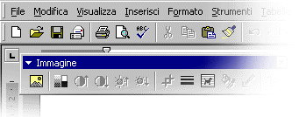
FIG. 07
È stata attivata, cioè visualizzata la barra degli strumenti Immagine. Per nasconderla si devono ripetere le stesse operazioni appena fatte: aprire il Menù Visualizza, spostare il puntatore del mouse sul comando “Barre degli strumenti” e aspettare che si apra la lista. Notare che questa volta il comando “Immagine” ha una V a fianco, infatti la barra è visualizzata. Fare clic sul comando “Immagine” e la barra scompare.
Le due barre degli strumenti che di solito sono sempre attive sono le prime: Standard e Formattazione. Controllare che sul vostro computer queste due barre abbiano la V, nel Menù Visualizza – Barre degli strumenti. Se non è così, visualizzarle entrambe, nascondendo tutte le altre.
Prendere con il mouse la barra Formattazione, sul titolo, e portarla sotto quella Standard (quella con il pulsante del foglio bianco). Si deve prestare attenzione perché, muovendo anche di pochissimo il mouse, la barra cambia forma. È importante non mollare il tasto sinistro del mouse, finché è premuto si può continuare a spostare la barra. Le due figure seguenti indicano la posizione sbagliata (08) e quella corretta (09).
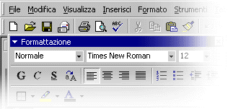
FIG. 08
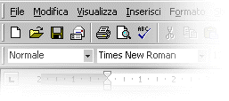
FIG. 09
Questa operazione per sistemare le barre degli strumenti non si deve fare sempre.
Infatti, quando si nascondono o si visualizzano le barre degli strumenti, Word registra le modifiche per le successive sessioni di lavoro. Detto in altre parole, ogni volta che si apre il programma si trovano le barre degli strumenti esattamente come erano state lasciate la volta precedente.

3.3 BARRE DI SCORRIMENTO
Nello schermo del computer non si riesce a visualizzare contemporaneamente l’intero documento, cioè tutta la pagina (o tutte le pagine, se sono più di una). È visualizzata solo la parte più in alto a sinistra, per vedere e lavorare con le altre parti si utilizzano le barre di scorrimento (evidenziate, nella figura 01, da un rettangolo rosso).
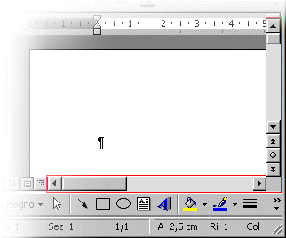
FIG. 01
Per muoversi all’interno del foglio si deve portare il puntatore del mouse sopra la freccia che indica la direzione nella quale ci si vuole spostare. Si deve fare clic e tenere premuto il pulsante del mouse finché non si raggiunge la posizione desiderata.
Quando si utilizzano le barre di scorrimento, il rettangolo grigio tra le due frecce direzione indica la posizione all’interno del documento. Per esempio, la figura 02 visualizza l’inizio del documento, cioè in alto a sinistra.
Un modo più veloce di utilizzare le barre di scorrimento è di portare il puntatore del mouse sopra il rettangolo grigio tra le frecce, fare clic e tenere premuto il tasto sinistro del mouse, quindi muovere il mouse nella direzione in cui si vuole andare. Il rettangolo è evidenziato nella figura 02.

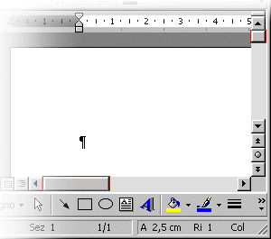
FIG. 02

3.4 VISUALIZZAZIONI
In Word ci sono diversi modi di vedere il foglio su cui si scrive.
Ogni visualizzazione ha un suo scopo ed è utilizzata in apposite situazioni, ma influisce soltanto sul modo di vedere le pagine sullo schermo, non sulla stampa. Per cambiare e per sapere qual è la visualizzazione attuale si utilizzano i 4 pulsanti che si trovano in basso a sinistra, vicino alla barra di scorrimento orizzontale, rappresentati nella figura 01.
FIG. 01
Facendo un clic su uno dei pulsanti automaticamente si escludono gli altri. I 4 pulsanti rappresentano, in ordine, le visualizzazioni Normale, Layout Web (lettura nelle precedenti versioni del programma), Layout di Stampa (layout di pagina nelle versioni precedenti) e Struttura.
Fare un clic sul primo pulsante, visualizzazione normale. Il pulsante rimane premuto, ma sembra che non sia successo molto. Per capire cosa è cambiato si deve osservare con attenzione l’intera finestra, in particolare il foglio su cui si scrive. Questa visualizzazione serve per scrivere, non permette di lavorare con le immagini (in generale con gli oggetti) e se il testo è diviso in due colonne ne visualizza una alla volta. Utilizzando le barre di scorrimento provare a muoversi sul foglio, si nota che non si vede dove inizia la pagina o dove finisce. Quando ci sono più pagine, sono visualizzate tutte attaccate, senza separazioni tra un foglio e il successivo. Quando si richiamano alcuni comandi il programma passa automaticamente alla visualizzazione layout di stampa.
Fare un clic sul secondo pulsante, questo rimane premuto. La visualizzazione Layout Web serve per vedere le pagine HTML, cioè le pagine di Internet. Word è in grado di aprire e di creare pagine HTML, anche se non è una delle sue funzioni principali. (È sconsigliato creare o lavorare con pagine HTML utilizzando un programma di videoscrittura. Per vedere le pagine di Internet ci sono appositi programmi chiamati BROWSER. Il sistema operativo Windows fornisce gratuitamente un browser che si chiama Internet Explorer, questo è il programma da utilizzare per le pagine HTML).
Fare un clic sul terzo pulsante, layout di stampa. Questa è la visualizzazione che si consiglia di utilizzare sempre. Sembra molto simile alla visualizzazione normale, ma utilizzando le barre di scorrimento è possibile vedere dove inizia e dove finisce il foglio su cui si scrive. Provare a spostare il foglio con le barre di scorrimento, in una qualsiasi direzione. Ad un certo punto si vedrà terminare il foglio, parte bianca, e cominciare lo sfondo grigio, che si può pensare come la scrivania su cui è appoggiata la pagina (Fig. 02)
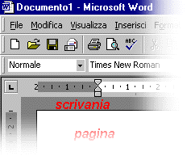
FIG. 02
Questa visualizzazione permette di utilizzare qualsiasi funzione di Word, senza mai passare alle altre, conviene quindi imparare ad utilizzarla. Ogni volta che si apre il programma si deve controllare di essere in visualizzazione layout di stampa, cioè che sia premuto il terzo pulsante.
Fare un clic sull’ultimo pulsante, Visualizzazione struttura: viene aggiunta, in alto, una barra degli strumenti (figura 03).
FIG. 03
Questa barra è utile solo in documenti di grandi dimensioni, per esempio libri o tesi. Permette di visualizzare solo alcune parti del documento, per esempio i titoli dei capitoli, senza il testo dei capitoli (pulsanti con i numeri) e di spostare velocemente i capitoli sulla struttura del documento (utilizzando le frecce).
Riattivare la modalità layout di stampa.

Gli stessi comandi utilizzabili mediante i quattro pulsanti si trovano anche nel Menù Visualizza, aprendo tutta la lista dei comandi (figura 04).
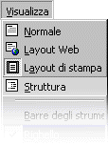
FIG. 04
In tutto questo manuale si darà per scontato l’utilizzo della visualizzazione Layout di stampa e che la visualizzazione scelta non influisce sulla stampa del documento.

3.5 USARE LO ZOOM
La dimensione del foglio e del testo che si vede sul monitor dipende dalle impostazioni di Windows. Su computer diversi e su schermi diversi si possono vedere le stesse pagine con dimensioni differenti. La dimensione sullo schermo non ha grande importanza: stampando gli stessi fogli da tutti i computer, le dimensioni di stampa sono uguali. Le dimensioni sullo schermo ci aiutano però a vedere meglio il contenuto di un file (ingrandendo) o a vedere una parte più ampia del foglio di lavoro (rimpicciolendo).
Per ingrandire e rimpicciolire le pagine sullo schermo (non sulla stampa) si usa il comando Zoom che si trova nella barra degli strumenti. La figura 01 visualizza il comando Zoom.
FIG. 01
[Se nel vostro computer non è visualizzato questo pulsante,
andate al precedente punto 3.2 e sistemate le barre degli strumenti]

Per cambiare percentuale di Zoom fare un clic sopra la scritta 100%. La scritta diventa blu. Scrivere il numero corrispondente alla percentuale che si intende utilizzare e premere Invio. Non si deve digitare il simbolo “%”, ma solo il numero. Per esempio per ottenere il 75%, si deve digitare 75 e poi Invio.
Si possono inserire numeri tra il 10 e il 500.
Oppure si può scegliere una percentuale tra quelle del Menù a discesa che si apre facendo clic sulla freccetta nera nella parte destra del pulsante.

INSERIRE IL Testo

4.1 DIGITARE IL Testo
Word è un programma di videoscrittura, per cui la prima cosa da imparare è come scrivere il testo. Questa operazione è talmente facile che non ci sarebbe bisogno di spiegarla, ma il manuale intende non solo insegnare ad utilizzare il programma, ma anche fare apprendere il motivo per cui si utilizzano i comandi: non solo come, ma anche perché.
Per scrivere il testo è sufficiente aprire il programma e digitare il testo sulla tastiera. Qualsiasi cosa si digiti viene automaticamente inserito sul foglio. Per ora occupiamoci di inserire solo il testo, senza andare a capo, senza maiuscole e senza correggere gli errori di digitazione.

ESEMPIO. A capo automatico.
Aprite un nuovo file in Word (capitolo 08.01 del manuale) e, senza fare altre operazioni, digitate il testo seguente, senza preoccuparvi di andare a capo (il testo da digitare è quello visualizzato in corsivo).

fino a quando esisterà, a causa delle leggi e dei costumi, una dannazione sociale che crea artificialmente, in piena civiltà, inferni, e che complica con una fatalità umana il destino, che è divino; fino a quando i tre problemi del secolo, la degradazione dell’uomo a causa del proletariato, l’abbrutimento della donna a causa della fame e l’atrofia del fanciullo a causa delle tenebre che l’avvolgono, non saranno risolti; fino a quando, in certe regioni, sarà possibile l’asfissia sociale; in altre parole, e sotto un punto di vista ancor più esteso, fino a quando ci saranno sulla terra ignoranza e miseria, esercizi come questo potranno non essere utili.

Durante la digitazione ci si accorge che, arrivati a fine riga, il testo va a capo da solo: pensa il programma a sistemare tutto.
Se si desidera mandare a capo il testo prima della fine della riga si deve utilizzare il tasto Invio. Dopo aver premuto il tasto Invio si comincia a scrivere all’inizio della riga successiva. Per ora si consideri Invio come il ritorno carrello della macchina da scrivere, in seguito si vedrà che non è esattamente così.

ESEMPIO. Invio.
Continuando l’esercizio precedente premere Invio e scrivere il testo seguente, andando a capo con Invio quando si trova la seguente indicazione: (invio).
prima riga (invio) seconda riga (invio) terza riga, prova di digitazione. Continuando a scrivere il testo andrà a capo solo a fine riga e sarà il programma a stabilire quante parole stanno nella riga precedente (invio) ultima riga
Seguendo alla lettera le istruzioni il testo dovrebbe risultare come mostrato nella figura 01.
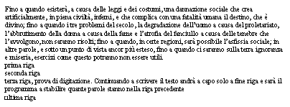
FIG. 01

4.2 MOSTRA NASCONDI
Prima di continuare a vedere gli altri aspetti dell’inserimento del testo, introduciamo un comando fondamentale per capire tutti gli altri: Mostra/Nascondi. Si trova nella barra degli strumenti ed è rappresentato nella figura 01 (se non riuscite a trovare il pulsante consultate il capitolo 03).
FIG. 01
Premendo il pulsante vengono visualizzati tutti i caratteri, anche quelli nascosti, premendolo di nuovo il pulsante alcuni caratteri vengono nascosti. Per tutto il manuale sarà dato per scontato che il pulsante Mostra/Nascondi sia premuto, cioè che siano visualizzati i caratteri nascosti. I caratteri nascosti sono chiamati caratteri non stampabili e comprendono tutti i simboli che servono per disporre il testo, ma che non sono stampati, come per esempio l’invio, le tabulazioni e gli spazi. Per distanziare due parole si utilizza la barra spaziatrice, che è un tasto nella tastiera. Questo carattere deve essere memorizzato dal computer. Per Word qualsiasi tasto si preme è un carattere come tutti gli altri, quindi il programma considera gli spazi e gli invii come qualsiasi lettera dell’alfabeto, solo che non vengono stampati. I caratteri non stampabili sono molto fastidiosi le prime volte che si utilizzano, ma è necessario abituarsi a vederli perché sono fondamentali per capire la maggior parte delle operazioni e per correggere. Quindi, anche se all’inizio sembrerà strano e difficile lavorare con il pulsante Mostra/Nascondi attivo, non ci si deve demoralizzare perché con il tempo si comprende la sua utilità e ci si rende conto di non poterne fare a meno.

ESEMPIO. Caratteri nascosti.
Continuando a lavorare nel documento degli esempi precedenti, fare un clic sul pulsante Mostra/Nascondi, in modo che tale pulsante rimanga premuto. Appariranno nel testo molti simboli che prima erano nascosti: quelli sono i caratteri non stampabili.
Lo spazio è rappresentato con un piccolo punto, mentre l’invio è rappresentato con un simbolo simile al pi greco rovescio (si chiama fine paragrafo). Nella figura 02 sono visualizzati i simboli, ingranditi.

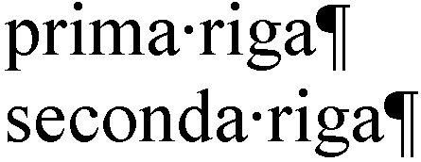
FIG. 02

4.3 MAIUSCOLE, MINUSCOLE, TERZI CARATTERI
Provando gli esercizi precedenti ci si accorge che quando si va a capo con Invio, automaticamente il programma inizia la prima parola della nuova riga con una lettera maiuscola.
Per scrivere sempre in maiuscolo si deve utilizzare un tasto nella sinistra della tastiera, che si chiama Caps Look o che è rappresentato con un lucchetto. Premendo il tasto si accende un led (luce, di solito verdina) in alto a destra sulla tastiera che è rappresentata sempre dalla scritta Caps Look o dal lucchetto. Premendo di nuovo il tasto, il led si spegne. Quando il led è acceso, qualsiasi carattere dell’alfabeto viene scritto in maiuscolo, mentre quando è spento si scrive in minuscolo (come succede anche sulle macchine da scrivere).
Per fare solamente una lettera in maiuscolo, non un’intera frase, si utilizza invece il tasto Shift (o MAIUSC su alcune tastiere) che si trova sia a destra sia a sinistra della penultima fila di tasti ed è rappresentato (di solito) con una freccia verso l’alto. Premendo questo tasto da solo non succede niente: provare a premere e mollare il tasto Shift, non cambia niente. Questo tasto ha funzione solo in combinazione con altri. Per esempio, utilizzato insieme alle lettere dell’alfabeto permette di scrivere le lettere in maiuscolo. Per fare una lettera maiuscola si deve premere e tenere premuto il tasto Shift, sempre tenendolo premuto si deve premere e mollare subito il tasto del carattere desiderato, infine mollare anche il tasto Shift. Se per errore Shift viene rilasciato prima della pressione del carattere dell’alfabeto, il carattere verrà scritto in minuscolo (come sempre).
Occorre fare un’altra precisazione: nelle macchine da scrivere bloccando le maiuscole si possono digitare anche i caratteri doppi, mentre nel computer questo non succede. Per capire quali sono i caratteri doppi guardare la tastiera in alto, sopra ogni numero si trova un secondo carattere. Premendo il tasto corrispondente si scrive il simbolo che si trova sotto, per utilizzare il simbolo in alto si utilizza il tasto Shift (che significa appunto alza) insieme al tasto corrispondente.
Per complicare ulteriormente le cose ci sono alcuni tasti che hanno 3 simboli, per esempio cercare nella tastiera i simboli @, # e le parentesi quadre. Per scrivere il terzo simbolo si utilizza il tasto Alt Gr, al posto di Shift.

ESEMPIO. Maiuscole e caratteri particolari.
Continuando gli esempi precedenti, scrivere quanto segue copiando anche maiuscole e minuscole.
Il mattino dopo Daniel Alexander Dolphin si ritrovò a pinneggiare nell’oceano infinito, senza sapere quale direzione prendere, desideroso di essere guidato.
PER UN ISTANTE FU SOPRAFFATTO DALLE PROPORZIONI IMMENSE DI QUELLA DISTESA D’ACQUA SALATA CHE ERA SEMPRE STATA AL DI LÀ DELLA SUA PICCOLA ISOLA.
Indirizzo di posta elettronica: renatopatrignani@alice.it
“Come hai fatto?”.

4.4 CURSORE E PUNTATORE
Un altro concetto fondamentale della videoscrittura è la differenza tra CURSORE e PUNTATORE. Osservare il testo degli esempi di questo capitolo, alla fine di tutto il testo scritto appare una I che lampeggia: quel simbolo si chiama CURSORE o PUNTO DI INSERIMENTO, nella figura 01 è evidenziato con un rettangolo rosso.

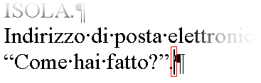
FIG. 01
Il cursore indica il punto in cui si inserisce il testo, cioè il punto del documento in cui si sta scrivendo. Ogni volta che si vuole scrivere si deve fare riferimento alla posizione del cursore.
Provare a muovere il mouse, sullo schermo si vede un’altra I che in alcuni posti diventa la solita freccia bianca, quello è il PUNTATORE. Non si deve assolutamente confondere il puntatore del mouse con il cursore, perché anche se hanno una forma simile, hanno due funzioni completamente diverse. Il puntatore del mouse serve per eseguire i comandi, aprire i Menù e spostare il cursore (operazione che vedremo in seguito), ma non serve MAI per scrivere. Nella figura 02 il cursore è ancora evidenziato con un rettangolo rosso, mentre il puntatore del mouse è evidenziato con un rettangolo verde.

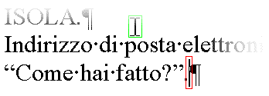
FIG. 02

ESEMPIO. Il puntatore non serve per scrivere.

Utilizzando il documento degli esempi precedenti, muovere il mouse e portare il puntatore in varie posizioni della pagina senza mai fare clic (per esempio metà pagina, in alto, a destra, in mezzo al testo, ecc) e provare a digitare sulla tastiera alcune parole, per esempio “uno”, “due”, ecc. Si vedrà che tutte le parole digitate appariranno alla fine del testo, in corrispondenza del cursore. Questo dimostra che il puntatore del mouse non serve per scrivere e non deve mai essere preso in considerazione quando si digita un testo.

4.5 SPOSTARE IL CURSORE
Per poter scrivere in un punto qualsiasi della pagina si deve portare il CURSORE (non il puntatore del mouse) su quel punto. Ogni volta che si inizia un nuovo lavoro il cursore lampeggia in alto a sinistra, cioè all’inizio del foglio. Per scrivere più in giù sul foglio si deve portare il cursore nella posizione desiderata. Purtroppo il cursore può essere spostato solo dove c’è già del testo, non può essere messo in una zona vuota, bianca, della pagina. Ciò significa che, partendo da una pagina vuota, per scrivere in mezzo alla pagina si deve premere il tasto Invio più volte, finche si arriva nel punto desiderato, cioè si deve inserire testo (caratteri).
In generale si utilizza il cursore per aggiungere o correggere un testo già esistente. Per spostare il cursore, su un testo già esistente, si possono utilizzare alcuni tasti nella tastiera o il puntatore del mouse. Queste tecniche verranno spiegate nell’esempio seguente.
ESEMPIO. Spostare il cursore.
Si utilizza, ancora una volta, il file contenente il testo degli esercizi precedenti.
Il cursore, come si è visto prima, lampeggia alla fine del testo. Questo significa che digitando qualcosa sulla tastiera il testo viene aggiunto alla fine del documento. Per aggiungere testo in mezzo al documento si deve portare il CURSORE nella posizione corrispondente.
Il primo modo per spostare il cursore, di un carattere alla volta, è utilizzare le frecce direzione sulla tastiera. Ogni volta che si preme una freccia il cursore viene spostato di un carattere in direzione della freccia premuta, all’interno del testo. Non è possibile uscire dal testo scritto: provare a spostare il cursore con le frecce direzione verso il basso, dopo il testo scritto il cursore rimane fermo. Quindi il cursore può essere portato in qualsiasi posizione dove c’è già del testo scritto.
Provare a portare il cursore in mezzo ad una riga e digitare qualcosa, tutto ciò che viene digitato sarà scritto esattamente in corrispondenza del cursore e il resto del documento sarà spostato per fare spazio al nuovo testo.
Sempre utilizzando la tastiera esistono alcune scorciatoie. Per esempio il tasto Fine(sopra le frecce direzione) porta il cursore alla fine di una riga, mentre il tasto HOME (sopra il tasto fine, a volte rappresentato con una freccia obliqua) porta il cursore all’inizio della riga. Premendo insieme Ctrl (a sinistra della tastiera) + Fine si porta il cursore alla fine del documento, se sono cento pagine in una frazione di secondo si arriva alla fine della centesima pagina. Premendo Ctrl + Home si porta il cursore all’inizio del documento, cioè prima pagina, prima riga, primo carattere. Provare queste combinazioni.
L’altro modo per spostare il cursore è quello di utilizzare il puntatore del mouse. Si deve muovere il mouse e portare il puntatore (che assume la forma di una I) nella posizione del testo dove si vuole far apparire il cursore e si deve fare un clic. Dopo aver premuto il tasto sinistro del mouse, il puntatore non serve più: si può spostare, anzi conviene spostarlo. Nel punto dove è stato fatto il clic appare il cursore. Si ricorda ancora una volta che non si può portare il cursore dove non c’è testo, per cui se si tenta di fare clic su una zona bianca della pagina, il cursore appare nella zona di testo più vicina.
Non esiste un sistema migliore o peggiore per spostare il cursore, dipende dalla situazione, perciò si consiglia di provare e imparare tutti i metodi precedenti. Il sistema con il puntatore del mouse è il più utilizzato, ma gli altri in alcune situazioni fanno risparmiare molto tempo.
Ultima considerazione: utilizzando le barre di scorrimento (capitolo 03.03) si possono vedere tutte le parti del documento, senza spostare il cursore. Provare a utilizzare le barre di scorrimento osservando la posizione del cursore, si noterà che non cambia.

CANCELLARE IL TESTO

5.1 Canc, Back Space
Si possono utilizzare due tasti per correggere gli errori: Canc e Back Space. Il primo si trova sopra le frecce direzione nella tastiera, con la scritta Canc (in alcune tastiere DEL). Il secondo si trova sopra Invio ed è rappresentato da una freccia verso sinistra.
Entrambi Cancellano un carattere alla volta, cioè eliminano un carattere per ogni pressione del tasto. La differenza è che Canc elimina un carattere a destra del cursore, mentre Back Space elimina un carattere a sinistra del cursore: il cursore è il riferimento non solo per la scrittura, ma anche per le correzioni. Quindi, prima di premere i tasti Canc o Back Space si deve posizionare il cursore nel punto in cui si vogliono Cancellare i caratteri.

ESEMPIO. Canc e Back Space.
Aprire un nuovo file (capitolo 08.01) e digitare il testo seguente:
Prova di utilizzo dei tasti Back Space Canc per correggere gli errori.
Si ricorda di utilizzare la visualizzazione layout di stampa (capitolo 03.04) e di attivare il pulsante MOSTRA NASCONDI (capitolo 04.02).
Si vogliono Cancellare le parole Back Space Canc, utilizzando i rispettivi tasti. Per prima cosa portare il cursore tra la parola SPACE e la parola Canc, come si vede nella figura 01.

FIG. 01
Premere più volte il tasto Back Space sulla tastiera, per Cancellare un carattere alla volta a sinistra del cursore, cioè la scritta Back Space. Il risultato si vede nella figura 02.

FIG. 02
Premere più volte il tasto Canc sulla tastiera, per Cancellare un carattere alla volta a destra del cursore, cioè la scritta Canc, il risultato si vede nella figura 03.

FIG. 03

Per correggere si possono utilizzare entrambi i tasti indifferentemente, posizionando il cursore correttamente. I due tasti non sono uno migliore dell’altro o uno più veloce dell’altro, il loro utilizzo dipende solo dalla posizione del cursore.
Dopo aver Cancellato i caratteri sbagliati, se si desidera inserire altro testo è sufficiente digitarlo. Provare a scrivere nuovamente Back Space Canc.
Nel capitolo 06 si vedrà come Cancellare più caratteri insieme, per esempio intere parole, righe o pagine.

5.2 CANCELLARE I CARATTERI NON STAMPABILI
I tasti Canc e Back Space sono utilizzati anche per cancellare i caratteri non stampabili come per esempio gli spazi e i simboli di fine paragrafo. Word considera questi caratteri esattamente come tutti gli altri, come qualsiasi simbolo, numero o lettera dell’alfabeto.
Per Cancellare gli spazi non ci sono problemi, in genere, perché si trovano sulla stessa riga in cui si lavora.
ESEMPIO. Cancellare il simbolo spazio.
Copiare il seguente testo:
Prova di eliminazione degli spazi.
Posizionare il cursore subito dopo la parola eliminazione, come mostrato nella figura 01 e premere il tasto Canc. Quello che si ottiene è che le parole eliminazione e degli non sono più staccate ma sono unite, proprio perché è stato eliminato lo spazio, figura 02.

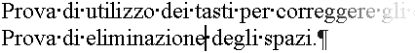
FIG. 01
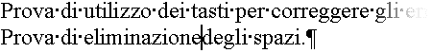
FIG. 02
Portare il cursore appena prima della parola spazi, come mostrato nella figura 03, e premere il tasto Back Space. Anche in questo caso è stato eliminato lo spazio e le parole degli e spazi sono diventate attaccate, come si vede nella figura 04.

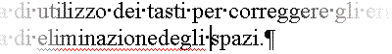
FIG. 03
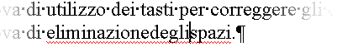
FIG. 04
Sull’esempio si è visto che eliminare gli spazi è come eliminare un qualsiasi altro carattere. Per il simbolo di Invio, invece, è un po’ più complicata la faccenda perché non si trova sulla stessa riga in cui si lavora. Il programma in realtà non lavora in un foglio di carta, ma in una memoria (la RAM) che è spesso rappresentata con una serie infinita di celle, dove ogni cella contiene esattamente un carattere. Ogni volta che si utilizza un file, il programma deve prendere la sua “riga infinita” di testo, che trova nella memoria, e disporla sullo schermo in modo che l’utente (cioè noi) veda il tutto come verrà stampato su un foglio di carta. Per poter fare questo Word deve memorizzare non solo i caratteri che verranno stampati, ma anche quelli che abbiamo chiamato caratteri non stampabili. Ogni volta che si preme un Invio, Word lo memorizza in una cella di memoria. Quando legge la stringa in memoria e trova il simbolo di fine paragrafo, il programma sa che nello schermo deve andare a capo.
Tutto ciò sembra complesso, ma pensare il testo come è memorizzato dal computer, cioè tutto sulla stessa riga, aiuta a capire come si possono Cancellare i simboli di Invio.
Cancellare i simboli di fine paragrafo significa riportare sulla stessa riga due frasi.
ESEMPIO. Distanziare e unire le righe.
Aprire un nuovo file e digitare il testo seguente:
Prima riga Seconda riga
Portare il cursore subito dopo prima riga, come mostrato nella figura 05.

FIG. 05
Per comprendere meglio le operazioni che si faranno, nella figura 06 è mostrato lo stesso testo, come viene memorizzato sulla memoria del computer.

FIG. 06
Per il momento quello che si vede nella pagina e il contenuto della memoria del programma sono molto simili. Premere il tasto Invio 3 volte, tutto quello che si trova alla destra del cursore viene portato a capo per tre righe successive, come si vede nella figura 07.
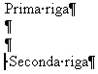
FIG. 07
Quindi per separare una riga è sufficiente posizionare il cursore nel punto di separazione e premere Invio. Ma come ha memorizzato questo testo il programma? La figura 08 mostra lo stesso testo nella memoria di Word.

FIG. 08
La linea rossa evidenzia la posizione del cursore.
Ora si vogliono riunire i due pezzi di frase che sono appena stati separati. Per portare di nuovo insieme le frasi si devono Cancellare i simboli di fine paragrafo. Il cursore si trova a sinistra della parola Seconda, come si vede sulla figura 07, quindi non si può utilizzare il tasto Canc, perché Cancella a destra del cursore. Guardando il foglio sembra impossibile anche utilizzare il tasto Back Space, perché a sinistra del cursore non c’è niente, infatti il simbolo di fine paragrafo si trova sulla riga sopra il cursore. Se si riesce a capire come Word memorizza il testo, cioè come la figura 08, si vede però che per il programma il simbolo di fine paragrafo si trova esattamente a sinistra del cursore. Per Cancellare i simboli di paragrafo e unire nuovamente le righe si deve quindi utilizzare il tasto Back Space, una volta per ogni simbolo.

Provare a riportare insieme le righe. Nelle figure seguenti si vede cosa succede ad ogni pressione di Back Space sia sul foglio (schermo), sia sulla memoria del programma.
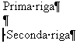
FIG. 09, testo dopo il primo back space.
FIG. 10, memoria dopo il primo back space.
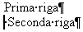
FIG. 11, testo dopo il secondo back space.
FIG. 12, memoria dopo il secondo back space.
FIG. 13, testo dopo il terzo back space.
FIG. 14, memoria dopo il terzo back space.

5.3 MODALITÀ INSERIMENTO E SOVRASCRITTURA
Si è visto fino ad ora che se si posiziona il cursore in mezzo ad una riga e si digita qualcosa, il nuovo testo viene inserito nella riga e la parte successiva viene spostata e sistemata per fare spazio al nuovo testo. Questo sistema di lavoro si chiama modalità INSERIMENTO ed è la modalità predefinita di Word.
Esiste un’altra modalità di scrittura, chiamata SOVRASCRITTURA, che si comporta diversamente. In questa modalità, quando si posiziona il cursore in mezzo ad una riga e si digita qualche carattere, ogni carattere digitato sostituisce il carattere successivo, cioè per ogni carattere digitato ne viene cancellato un altro del testo già esistente. In termini più semplici quando si scrive all’interno di un testo si ha la sensazione che i nuovi caratteri “si mangino” quelli vecchi. Questa modalità di scrittura era utilizzata nei primi editor ed è rimasta come opzione in quelli nuovi. In genere non è utilizzata, ma può succedere che venga attivata per sbaglio. In questo paragrafo si spiega come tornare alla modalità inserimento.
La modalità di scrittura che si utilizza è segnalata nella barra di stato con la sezione evidenziata con un rettangolo rosso nella figura 01.
FIG. 01

La scritta SSC sta per sovrascrittura, quando è spenta significa che si lavora in modalità inserimento, mentre quando è accesa (la scritta è in nero, non in grigio come nella figura) si utilizza la modalità sovrascrittura.
Per cambiare modalità di scrittura ci sono due modi: il primo è fare doppio clic sul pulsante SSC, che ogni volta si accende e si spegne; il secondo è premere il tasto INS nella tastiera (si trova vicino a Canc). Ogni volta che si preme il tasto INS, il pulsante SSC si accende e si spegne.
Può accadere che per errore si prema il tasto INS e si attivi la modalità sovrascrittura. Se succede, per tornare in modalità inserimento è sufficiente premere ancora il tasto INS.
ESEMPIO. Modalità sovrascrittura.
Aprire un nuovo file e digitare il testo seguente:
I sentieri del sogno portano alla verità
Posizionare il cursore prima della parola sogno, come mostrato nella figura 02.

FIG. 02
Digitare la parola inserimento seguita da uno spazio. In questo momento si sta utilizzando la modalità predefinita (inserimento), quindi la parola digitata viene aggiunta al testo precedente, come si vede nella figura 03.

FIG. 03
Premere il tasto INS sulla tastiera (oppure fare doppio clic su SSC) e controllare il pulsante SSC: è illuminato, come si può vedere nella figura 04.

FIG. 04
Digitare la parola sovrascrittura. Succede che il testo successivo al cursore viene “mangiato”, spariscono tanti caratteri quanti ne sono stati digitati, come si vede nella figura 05.
FIG. 05

LA SELEZIONE

6.1 INTRODUZIONE
Selezionare significa dire al programma con quale parte del testo si intende lavorare. Quando si seleziona una parte del foglio si lavora solo con quella: tutti i comandi valgono solo per le righe selezionate, non per tutte le altre.
In generale si adopera la selezione per utilizzare gli stessi comandi su una parte del testo, per esempio colorare e ingrandire la riga del titolo. Senza la selezione, si dovrebbe lavorare un carattere alla volta, come per tutti i comandi visti nei capitoli precedenti. Questo significherebbe ripetere la stessa operazione (colore e ingrandimento) per tutti i caratteri, cioè decine, centinaia di volte. Utilizzando la selezione, invece, i comandi (colorare e ingrandire) si devono eseguire una volta sola per tutto il testo selezionato.
Una buona regola per lavorare con i programmi di videoscrittura, quando non si è ancora esperti e non si conoscono bene i comandi, è quella di scrivere prima tutto il testo, senza preoccuparsi di come viene disposto nel foglio. Solo successivamente si passa a quella che viene chiamata la formattazione del testo, cioè per esempio scegliere il tipo di carattere, il colore, sottolineare le parole importanti, centrare i titoli, ecc.
È possibile formattare il testo anche durante la digitazione, ma ciò implica una conoscenza molto avanzata dei comandi e del programma e complica molto l’utilizzo di Word.
La parte del testo selezionata cambia colore, come se si passasse sopra al testo con un pennarello evidenziatore.

6.2 SELEZIONARE CON LA TASTIERA
Nel capitolo 04.05 si è visto come spostare il cursore utilizzando la tastiera, gli stessi tasti premuti insieme a Shift (freccia verso l’alto) servono per selezionare.
Le frecce direzione muovono il cursore un carattere alla volta nella direzione della freccia, Shift + frecce direzione seleziona il testo un carattere alla volta, nella direzione della freccia.
I tasti Fine e Home spostano il cursore all’inizio e alla fine della riga, quindi Shift + Fine e Shift + Home servono per selezionare il testo dalla posizione del cursore fino alla fine o fino all’inizio della riga.
Ctrl + Home e Ctrl + Fine mandano il cursore rispettivamente all’inizio e alla fine del documento, quindi Shift + Ctrl + Home e Shift + Ctrl + Fine servono per selezionare il testo dalla posizione del cursore fino all’inizio o fino alla fine del documento, rispettivamente.
ESEMPIO. Prove di selezione con la tastiera.
Aprire un nuovo documento e digitare il seguente testo:
Il riconoscitore di design pattern implementato è stato realizzato completamente con il linguaggio Java. Tale scelta è stata influenzata dalle caratteristiche di Java, la sua portabilità tra le varie piattaforme e dal fatto che questo linguaggio è di pubblico dominio. Oltre al Java Development Kit, versione 1, sono stati utilizzati due tool per implementare gli analizzatori sintattico e lessicale, in particolare sono stati utilizzati JLex e CUP. Entrambi i tool sono scritti completamente in Java e sono a loro volta di pubblico dominio.
Provare tutti i comandi sopra descritti sul testo.

Nell’immagine 01 si vede un esempio di selezione.

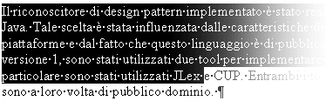
FIG. 01
Come si vede, il testo selezionato è colorato come se fosse stato utilizzato un pennarello evidenziatore nero. Per poter vedere il testo sotto il nero dell’evidenziatore, il testo è visualizzato al negativo, cioè in bianco. Quando un testo è selezionato non si vede mai il colore vero del testo, ma sempre il colore negativo.
Un’altra cosa molto importante da notare è che quando c’è un testo selezionato non c’è il cursore. La selezione esclude il cursore, e viceversa. Per togliere la selezione dal testo si deve quindi posizionare il cursore in un punto del testo, facendo un clic con il mouse o utilizzando uno dei tasti precedenti, senza lo Shift.

6.3 SELEZIONARE CON IL MOUSE
Per selezionare il testo si può utilizzare anche il mouse, che è generalmente lo strumento preferito, ma non sempre il migliore. Per esempio selezionare una parola e mezza con il mouse, oppure selezionare pochi caratteri, risulta più difficile che non con la tastiera.
Il primo sistema per selezionare è il più semplice di tutti ed è quello più utilizzato in assoluto. Si deve portare il puntatore del mouse sopra il testo, fare clic e, tenendo premuto il pulsante sinistro, muovere il puntatore nella direzione della parte di testo che si vuole selezionare. Tutto il testo sopra cui si passa con il puntatore diventa nero, cioè viene selezionato, fino a quando si rilascia il pulsante sinistro del mouse. Per riavere il cursore si deve semplicemente fare un clic sul testo.

Di seguito saranno spiegati altri sistemi per selezionare testo con il mouse, che corrispondono a scorciatoie rispetto al metodo precedente. Si devono però introdurre due concetti importanti: parola e paragrafo (cioè cosa sono le parole e i paragrafi per Word). Si è già visto che il computer considera come carattere qualsiasi cosa venga premuto sulla tastiera, compresi gli spazi e gli invii (che non vengono stampati).
Word non ha il dono della semantica, cioè non conosce il significato del testo. Word non riconosce le parole dal significato, ma utilizza questo concetto: una parola è un insieme di caratteri seguita da uno spazio. Non ha nessuna importanza se la parola sia corretta o errata, se manca una doppia o una vocale. Per esempio la stringa di testo “un’automobile” nella lingua italiana è formata da due parole, per il computer invece, non essendoci lo spazio in mezzo, è formata da un’unica parola.

Il concetto di paragrafo è un po’ più complesso. Nei libri si dice che un paragrafo finisce quando si trova un punto a capo. Cioè un paragrafo è composto da tute le righe, formate anche da più frasi, fino a dove si va a capo. Nel computer si considera come paragrafo il testo compreso tra due simboli di fine paragrafo. Possono esserci zero righe e zero parole (cioè solo i due simboli), oppure tante righe e tante parole.

Nelle figure 01, 02, 03 e 04 si vedono alcuni esempi.
FIG. 01, un unico paragrafo, senza testo.
FIG. 02, due paragrafi, senza testo
FIG. 03, un paragrafo con testo.
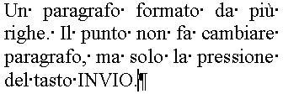
FIG. 04
Per selezionare una parola (uno o più caratteri seguiti da uno spazio) si deve portare il puntatore del mouse in mezzo alla parola e si deve fare doppio clic.
Per selezionare un paragrafo si deve portare il puntatore del mouse all’interno del testo e fare triplo clic.

ESEMPIO. Parole, paragrafi.
Aprire un nuovo file e digitare il testo seguente. Andare a capo con Invio al posto della scritta (a capo con invio).
Si può paragonare un foglio elettronico ad una grande tabella disegnata su un foglio di carta. La tabella è suddivisa in righe e colonne, l’incrocio tra una riga e una colonna forma una cella (una casella della tabella). Nelle celle si possono inserire varie informazioni: numeri, testo, date, percentuali, ecc. (a capo con invio) Un foglio di calcolo è un programma che permette di creare le tabelle in modo automatico e semplice: non si deve disegnare la tabella, ma è già pronta sullo schermo. Quello che si deve fare è semplicemente inserire i dati all’interno della tabella. (a capo con invio) Un foglio di calcolo non si limita solo a questo, altrimenti sarebbe sufficiente utilizzare un programma per la videoscrittura, per esempio Microsoft Word. I dati numerici possono essere elaborati utilizzando diverse operazioni (somma, differenza, ecc.) e funzioni (media, massimo, ecc.) al fine di ottenere dei risultati, sempre numerici. Questa è la caratteristica per cui si utilizza un foglio di calcolo anziché un programma per videoscrittura, cioè fare operazioni e ottenere dei risultati. (a capo con invio) Queste operazioni sono tali che, una volta create, possono essere utilizzate con dati diversi.

Il testo dovrebbe risultare molto simile a quello che si vede nella riduzione della figura 05.
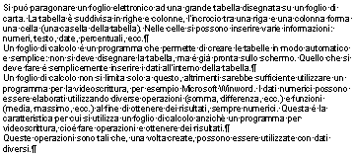
FIG. 05

Provare a selezionare parole e paragrafi utilizzando doppio clic e triplo clic. Continuare finché non è chiaro.

6.4 BARRA DI SELEZIONE
Una parte dello schermo del programma è dedicata alla selezione del testo, per velocizzare la selezione quando il testo in questione è lungo. La barra di selezione è la parte bianca del foglio a sinistra del testo. Inizia dopo il righello verticale e finisce dove cominciano le righe. Quando si porta il puntatore del mouse su questa zona, il puntatore assume la forma di una freccia bianca che ha la punta verso il testo. Nella figura 01 la zona barra di selezione è colorata in azzurro, per distinguerla dal resto del foglio, e il puntatore è colorato in rosso.

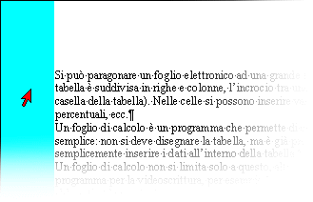
FIG. 01

Per utilizzare la barra di selezione si deve semplicemente portare il cursore sopra la zona indicata e attendere che il puntatore assuma la forma di una freccia bianca in direzione del testo. Se la barra di selezione del vostro computer è molto meno spaziosa di quella della figura, verificare di utilizzare la visualizzazione layout di stampa e utilizzare le barre di scorrimento per portarsi a sinistra del tutto nello schermo.

Un clic sulla barra di selezione evidenzia una riga (indipendentemente dal fatto che si tratti di un paragrafo o meno).
Premendo il tasto sinistro del mouse e spostando il puntatore verso l’alto o verso il basso (sempre tenendo premuto il pulsante) si selezionano tutte le righe vicino alle quali si passa con il puntatore stesso.
Doppio clic sulla barra di selezione evidenzia un paragrafo, cioè da Invio a Invio.
Triplo clic sulla barra di selezione evidenzia tutto il documento, dall’inizio alla fine. Questo è il sistema più veloce per selezionare tutte le pagine scritte.

ESEMPIO. Barra di selezione.
Provare sul testo dell’esercizio precedente a selezionare utilizzando i comandi appena visti per la barra di selezione.

Non è possibile selezionare parti di testo non contigue, cioè pezzi di testo staccati, non esiste nessun comando che compie questa operazione. Si può capire il motivo pensando a come Word memorizza il testo.

6.5 CANCELLARE LA SELEZIONE
Si è visto sopra che quando c’è un testo selezionato manca il cursore e, viceversa, quando c’è il cursore non ci può essere testo evidenziato. Si può dire che la selezione sostituisce il cursore.
In precedenza sono stati introdotti i comandi Canc e Back Space, che servono per cancellare un carattere alla volta. Gli stessi comandi possono eliminare una parola intera, un paragrafo, più pagine o tutto il documento con un’unica operazione: si deve prima selezionare il testo da cancellare, poi utilizzare indifferentemente uno dei due tasti, tutto il testo selezionato viene eliminato in un’unica operazione.

ESEMPIO. Cancellare la selezione.
Selezionare una parola nel testo degli esercizi precedenti, come mostrato nella figura 01.
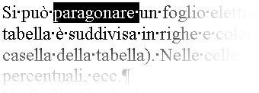
FIG. 01
Premere il tasto Canc (o Back Space) una sola volta, l’intera parola viene Cancellata, (figura 02).

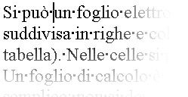
FIG. 02
Provare a selezionare altre parti del testo e premere Canc.

6.6 ANNULLA E RIPRISTINA
Un altro effetto della selezione è che se c’è testo selezionato e si digita un qualsiasi carattere nella tastiera, tutta la selezione sparisce e viene sostituita da quell’unico carattere.
ESEMPIO. Selezionare tutto il testo degli esempi precedenti, con un triplo clic nella barra di selezione.
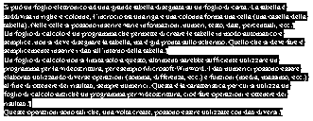
FIG. 01
Premere il carattere “a” sulla tastiera, tutto il testo sparisce e viene sostituito dalla “a” appena digitata.

FIG. 02
Può succedere, per errore, di premere un carattere nella tastiera quando c’è un testo selezionato e veder sparire tutto. Prima di imprecare e disperarsi esiste un comando che serve ad annullare l’ultima operazione fatta: Annulla, il cui pulsante è mostrato nella figura 03.

FIG. 03
Provare a fare un clic sulla freccia blu, ricompare tutto il testo.
Il comando Annulla memorizza tutte le operazioni (in realtà qualcuna la salta) che vengono fatte dall’apertura del file fino a quando il file è stato salvato. Facendo un clic sulla freccetta nera vicino al pulsante si apre una lista che consiste in tutte le operazioni compiute sul file, in ordine inverso, cioè dall’ultima alla prima.

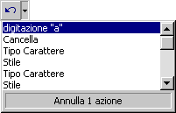
FIG. 04

È possibile annullare una qualsiasi operazione facendoci un clic sopra, ma bisogna fare attenzione perché le operazioni sono legate in modo simile ad una catena. Per esempio se sono state fatte 10 operazioni e si annulla la numero 8, verranno annullate anche la 9 e la 10. Questo significa che quando si commette un errore è meglio correggerlo subito, prima di eseguire qualsiasi altro comando.
Se si utilizza in modo scorretto il pulsante Annulla, c’è anche un comando che memorizza le operazioni annullate: Ripristina, figura 05.

FIG. 05
Questo comando si utilizza nello stesso modo del precedente.

CARATTERI SPECIALI

7.1 Formato MAIUSCOLE/MINUSCOLE
Succede di scrivere alcune righe e solo alla fine accorgersi di aver lasciato premuto il tasto Caps Look, il risultato è quello che si vede nella figura 01.
FIG. 01
È possibile Convertire il testo, utilizzando il comando Maiuscole/minuscole, che si trova all’interno del Menù Formato. Si deve prima selezionare il testo e, subito dopo, lanciare il comando, e appare la finestra di dialogo visualizzata nella figura 02.

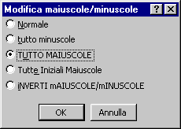
FIG. 02
Si deve fare clic vicino al comando che si desidera utilizzare e poi fare clic su OK.
Le figure seguenti mostrano, uno alla volta, i comandi eseguiti sul testo della figura 01.
FIG. 03, Normale.
FIG. 04, tutto minuscole.
FIG. 05, tutto maiuscole.
FIG. 06, tutte iniziali maiuscole.
FIG. 07, inverti maiuscole/minuscole.

7.2 SIMBOLI
Sulla tastiera non sono disponibili tutti i caratteri esistenti al mondo, per esempio non si trova il simbolo ©, oppure ®; mancano anche molti caratteri utilizzati in altri paesi, per esempio la Ñ spagnola, oppure la Ü tedesca, come mancano molti simboli utilizzati in matematica, per esempio le lettere dell’alfabeto greco. È possibile trovare e inserire tutti questi simboli utilizzando il comando Simbolo, all’interno del Menù Inserisci. Lanciando il comando si apre la finestra di dialogo visualizzata nella figura 01.

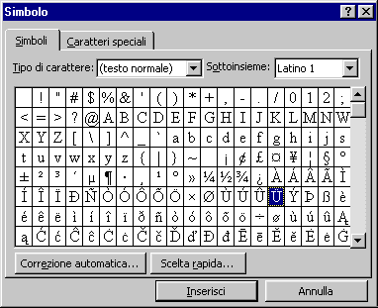
FIG. 01
I simboli sono raggruppati in base al tipo di carattere, quindi quelli visibili sono solo una parte di quelli che si possono trovare. Per cercare altri caratteri si deve fare un clic sulla tendina (freccia nera) della casella di testo “Tipo di carattere”, che si trova in alto a sinistra. Nella lista che appare si deve fare un clic sul nome di un carattere e compaiono altri simboli.
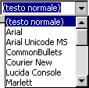
FIG. 02
Oltre ai caratteri di testo, sono disponibili anche simboli come telefoni, computer, ruote o altri oggetti che è possibile inserire: provare a scegliere i caratteri Winding.
Una volta trovato il simbolo che si vuole inserire nel testo, si deve fare un clic sulla cella del simbolo, che diventa blu e un clic sul pulsante Inserisci. I simboli sono inseriti all’interno del testo nella posizione indicata dal cursore. Inserire i simboli con il comando Simboli è corrispondente a digitarli con la tastiera, quindi, prima di aprire la finestra del comando si deve posizionare il cursore nel punto in cui si desidera inserire il nuovo carattere.
Una volta inseriti nel testo, i simboli si comportano come tutti gli altri caratteri, Word non distingue tra quelli che si digitano da tastiera e quelli che si inseriscono dal Menù.

ESEMPIO. Simboli.
Aprire un nuovo file e digitare il testo seguente:
Prova simboli.
Provare ad inserire dei simboli come si vede nella figura 02, nelle stesse posizioni.
FIG. 03
Tutti i simboli della figura fanno parte del tipo di carattere “symbol”.
Provando l’esempio precedente ci si accorge di un grosso difetto: si perde molto tempo ad inserire un simbolo. C’è un sistema per inserire più velocemente i simboli che si utilizzano spesso, quello di assegnare una combinazione di tasti.
ESEMPIO. Assegnare una combinazione di tasti.
Lanciare il comando Inserisci – Simbolo, fare un clic su un simbolo a scelta e fare un clic sul pulsante Scelta rapida, in basso nella finestra di dialogo, figura 01. Si apre una nuova finestra di dialogo, figura 04.
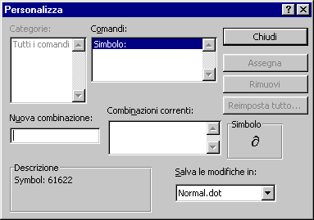
FIG. 04
Fare un clic dentro la casella “Nuova combinazione”, in modo che lampeggi il cursore. In questa casella si deve digitare la combinazione di tasti da assegnare al simbolo. Le combinazioni di tasti si compongono scegliendo uno o due tra i tasti Shift, Alt, Ctrl e Alt Gr e uno dei caratteri dell’alfabeto (compresi i numeri). Per esempio sono combinazioni di tasti Ctrl +C, Alt +V, Shift + 6, Ctrl + Shift + B. Si deve porre attenzione nella scelta dei tasti, perché molte combinazioni sono già occupate dal programma.
Provare a digitare Ctrl + C (premere e tenere premuto il tasto Ctrl e contemporaneamente premere e rilasciare il tasto C). La combinazione viene scritta nella casella “Nuova combinazione”, ma subito più in basso il programma avverte che questa combinazione è assegnata al comando copia.

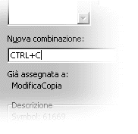
FIG. 05
Ogni volta che si sceglie una combinazione e sotto il programma scrive che è già assegnata, conviene cambiarla.
Cancellare Ctrl + C e provare a digitare Ctrl + Shift + W, il programma ci avverte che questa combinazione è libera, cioè non è assegnata, come si vede nella figura 06.
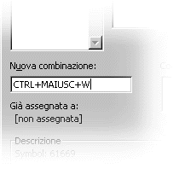
FIG. 06
Una volta trovata una combinazione non assegnata, si deve memorizzare la combinazione facendo un clic sul pulsante Assegna. La combinazione viene spostata dalla casella “Nuova combinazione” alla casella “Combinazioni correnti”.

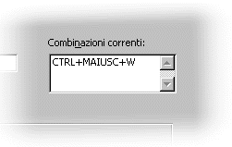
FIG. 07
Fare un clic sul pulsante Chiudi e si ritorna alla finestra di dialogo precedente. Chiudere questa finestra utilizzando il pulsante X in alto a destra.
Da questo momento in poi è possibile scrivere il simbolo assegnato utilizzando la combinazione di tasti scelta. Provare a ripetere più volte la combinazione di tasti Ctrl + Shift + W, si vedrà che ogni volta verrà inserito nel testo il simbolo scelto.
Conviene assegnare una combinazione solo ai simboli che sono utilizzati spesso

GESTIONE FILE

8.1 File Nuovo
Prendere un nuovo file significa iniziare un nuovo lavoro. In qualsiasi momento è possibile terminare un lavoro e cominciarne un altro, facendo un clic sul pulsante Nuovo, evidenziato da un rettangolo rosso nella figura 01. Il pulsante si trova in alto a sinistra, nella barra degli strumenti e corrisponde al comando Nuovo, che si trova aprendo il Menù File.
FIG. 01
Con questa operazione Word apre un nuovo file, che prende il nome di Documento 2 (il numero aumenta ogni volta). Nella barra delle applicazioni, quella dove si trova Start, sono visualizzati due pulsanti che rappresentano i due file di Word aperti (aprendo più file si trova un pulsante per ogni file aperto).

FIG. 02
Nella figura 02 si nota che ci sono due file aperti: Documento1 e Documento2. Il file che si vede nella finestra di Word è Documento2: quello che ha il pulsante premuto. Per tornare a lavorare con il file Documento1 si deve premere il rispettivo pulsante. In generale, quando ci sono più file aperti, ad ogni file corrisponde un pulsante sulla barra delle applicazioni, il file che si utilizza è quello con il pulsante premuto; per passare ad un altro file si deve fare un clic sul pulsante con il nome del file.
Il numero massimo di file nuovi che si possono creare dipende dalla quantità di memoria del computer.
Un altro modo di vedere quali sono i file aperti è quello di utilizzare il Menù Finestra: aprendo il Menù Finestra, alla fine dei comandi, si trova la lista dei file aperti. In questa lista un solo nome di file ha una V di fianco: è il file attivo. Per passare da un file all’altro si deve aprire il Menù Finestra e fare un clic sul nome del file.
La figura 03 mostra il Menù Finestra con i file Documento1 e Documento2. Documento1 è il file attivo.
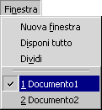
FIG. 03

8.2 File SALVA CON NOME
Fare un clic sul pulsante del file Documento2 e scrivere quanto segue:
File Documento2, prova di memorizzazione.
Il nome del file, Documento2, è visualizzato, oltre che nel pulsante sulla barra delle applicazioni, anche sulla barra del titolo (quella blu in alto). Il lavoro che stiamo facendo, come qualsiasi altro lavoro con il computer, è temporaneamente memorizzato sulla memoria RAM. La memoria RAM è una memoria volatile, cioè perde tutto il suo contenuto quando viene tolta la corrente, quando cioè si spegne il computer. Questo significa che, se viene spento il computer e poi riacceso, si deve ricominciare il lavoro dall’inizio. Di solito, invece, si vogliono memorizzare i lavori in modo da poterli successivamente riprendere per modificarli o ampliarli.
Per memorizzare un file e riprenderlo in seguito si utilizza un’altra memoria: la memoria su dischi (di solito HARD DISK o FLOPPY DISK). La memoria RAM è utilizzata come memoria di lavoro (temporanea) dal computer, in quanto è veloce. I dischi sono utilizzati come memoria permanente: quando si registra un file sull’ hard disk questo rimane “per sempre”. Permanente significa che il file memorizzato rimane finché non si decide di Cancellarlo. Non viene utilizzato l’ hard disk direttamente come memoria di lavoro perché è molto più lento della RAM.
Ogni volta che siamo interessati a mantenere un file dobbiamo memorizzarlo, cioè dire esplicitamente a Word di registrare il file sull’ hard disk.
Questa operazione viene fatta con il comando Salva con nome, che si trova nella barra degli strumenti, vicino al pulsante Nuovo, oppure all’interno del Menù File. La figura 01 mostra il pulsante, contornato da un rettangolo rosso.
FIG. 01
Quando si fa un clic su questo pulsante, appare la finestra Salva con nome, visualizzata nella figura 02.
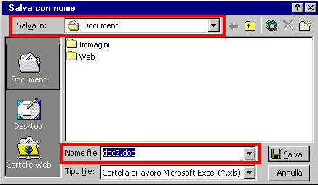
FIG. 02
In questa finestra si devono indicare due cose:
- La cartella in cui memorizzare il file nella tendina in alto evidenziata dal rettangolo rosso che si chiama Salva in. Se non si specifica una cartella, Word utilizza la cartella Documenti, come tutti i programmi della Microsoft.
- Il nome del file sulla casella in basso evidenziata dal rettangolo rosso. Si deve fare un clic dentro la casella bianca, cancellare il nome predefinito e scrivere il nuovo nome. Se non si digita niente, Word utilizza Documento1, Documento2, ecc., come si vede nella figura 02. Provare a scrivere magico.
- Fare un clic sul pulsante Salva.
La finestra Salva con nome sparisce e sembra che non sia successo niente. Osservando più attentamente si notano due cose:
- è cambiato il nome del file sulla barra del titolo in alto;
- è cambiato il nome del file sul pulsante nella barra delle applicazioni in basso.
Come si vede nelle figure 03 e 04.
FIG. 03 barra del titolo
FIG. 04 barra delle applicazioni
Questo indica che il file è stato registrato nell’ hard disk.
Chiudere Word, utilizzando il comando File – Esci, il computer, prima di chiudere il programma, chiude tutti i file aperti dentro Word. Per i file che sono stati registrati sull’ hard disk non ci sono problemi. Se però sono stati creati nuovi file e non sono stati salvati con nome, l’applicazione chiede se veramente si vogliono chiudere. Sono stati creati due file: Documento1 e Documento2, all’inizio si trovavano entrambi sulla memoria RAM. Poi abbiamo registrato Documento2 sull’ hard disk e gli abbiamo dato il nome “magico”. Quando abbiamo utilizzato il comando File – Esci, Word ha chiuso senza problemi il file magico, per il file Documento1 avverte che:
- Documento1 si trova sulla memoria RAM;
- Se lo chiudiamo sarà perso per sempre.
Word chiede quindi se si intende memorizzarlo nell’ hard disk, tutto ciò è fatto con la seguente finestra:

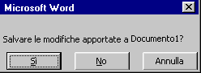
FIG. 05
Ci sono tre possibilità:
- Il pulsante SÌ manda alla finestra Salva con nome, vista prima e che serve per memorizzare il file sull’ hard disk.
- Il pulsante NO chiude il file, senza memorizzarlo.
- Il pulsante Annulla fa tornare a Word, praticamente annulla il comando dato prima: File – Esci.

8.3 File APRI
Riaprire Word. Ogni volta si trova un nuovo file Documento1, sul quale lavorare. Spesso si vuole, invece di cominciare un nuovo lavoro, riprendere un file già iniziato. Questo significa dire al computer di andare a prendere il file nell’ hard disk, leggerlo e memorizzarlo sulla memoria di lavoro: la RAM. Questa operazione in termini informatici è chiamata aprire il file.
Per aprire un file si utilizza il comando Apri, che si trova nella barra degli strumenti vicino al pulsante Nuovo o nel Menù File. Il pulsante Apri è evidenziato, nella figura 01, con un rettangolo rosso.
FIG. 01
Dopo aver fatto un clic sul pulsante Apri, appare la finestra 02 molto simile alla finestra Salva con nome.
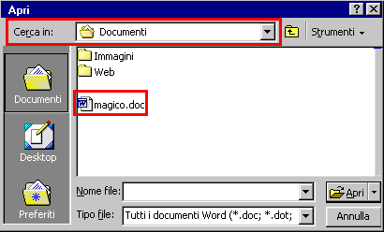
FIG. 02
Si devono indicare due cose:
- La cartella in cui si trova il file, utilizzando la tendina Cerca in, evidenziata dal rettangolo rosso in alto;
- Il nome del file. Una volta scelta la cartella, nella parte centrale della finestra appare la lista di tutti i file contenuti nella cartella stessa. Si deve fare un doppio clic sul nome del file, nel nostro caso magico.
Dopo queste operazioni si apre il file scelto e si può riprendere il lavoro da dove era stato lasciato. Il risultato finale è lo stesso che si otterrebbe facendo il lavoro tutto di seguito.
Scrivere alla fine del testo “Seconda volta”. Il risultato dovrebbe essere il seguente.
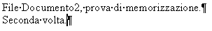
FIG. 03

8.4 File SALVA
Le nuove modifiche sono memorizzate nella memoria RAM. Questo significa che, se vogliamo tenere tutte le modifiche, dobbiamo registrarle sull’ hard disk. Non è più necessario ripetere tutte le fasi precedenti, in quanto Word conosce già la cartella in cui si intende memorizzare il file e conosce anche il nome del file. Quindi per memorizzare le modifiche si utilizza il comando Salva, anziché Salva con nome. Il comando Salva si trova nella barra degli strumenti, come mostrato nella figura 01, o all’interno del Menù File.
01
Il pulsante è lo stesso di prima. In effetti, i comandi Salva e Salva con nome sono la stessa cosa. La differenza è che il primo si utilizza quando il file è già stato registrato in precedenza, il secondo si utilizza la prima volta che si registra il file. Il comando Salva con nome può essere utilizzato anche per creare una copia del file, con un nome diverso o su una cartella diversa. Ogni volta che si utilizza File – Salva con nome, Windows propone di salvare il file nella cartella su cui è stato aperto, con il nome con cui è stato aperto: corrisponde al comando Salva. Cambiando nome al file o cartella del file si crea una copia del file: si ottengono due documenti, uno con la versione aggiornata, uno con la versione più vecchia, senza modifiche.

9 IMPOSTA PAGINA

Prima di iniziare a scrivere il testo si deve scegliere il supporto su cui scrivere, cioè se utilizzare un foglio oppure una busta, le dimensioni del foglio e altre caratteristiche. Per decidere le caratteristiche della pagina si utilizza il comando Imposta pagina che si trova all’interno del Menù File. Lanciando questo comando si apre la finestra di dialogo visualizzata nella figura 01.
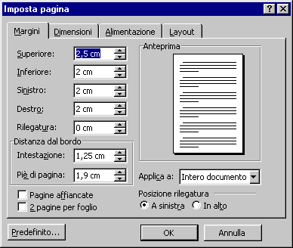
FIG. 01
La finestra è divisa in 4 schede, rappresentate dai nomi che si vedono in alto: Margini, Dimensioni, Alimentazione e Layout. Per passare da una scheda all’altra si deve fare clic sul nome della scheda stessa.
Cominciamo ad analizzare la scheda Margini. A destra c’è un’area chiamata Anteprima che mostra il risultato dei comandi utilizzati nel resto della finestra. Ogni volta che si utilizza un comando si controlla sull’anteprima per vedere il risultato.
Sulla sinistra ci sono le misure dei margini di scrittura, che rappresentano l’area del foglio su cui si scrive. Generalmente non si inizia a scrivere nell’angolo in alto a sinistra della pagina, ma un po’ più in basso e un po’ più a destra rispetto al bordo (anche perché non risulta possibile stampare su tutta l’estensione del foglio). Praticamente i margini indicano la distanza dai bordi del foglio e creano un secondo “foglio” più piccolo sul quale si scrive il testo. La figura 02 mostra la pagina con i margini rappresentati in rosso.
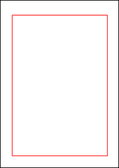
FIG. 02
Per modificare i margini si utilizzano le frecce vicino al numero: la freccia verso l’alto aumenta il margine, quella verso il basso lo diminuisce. Le modifiche dei margini riguardano l’intero documento, dalla prima all’ultima pagina.
Sotto i margini c’è una casella chiamata rilegatura che serve se il documento stampato debba essere anche rilegato. In questo caso è utile aggiungere almeno un centimetro in più al margine di sinistra. Se non si prevede lo spazio per la rilegatura, può succedere che risulti difficile leggere nei fogli, in quanto la colla o le graffette della rilegatura tolgono spazio al testo. Per aumentare o diminuire lo spazio della rilegatura si usano le frecce, come visto per i margini. La rilegatura viene segnalata con una “griglia” nell’anteprima, figura 03.
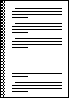
FIG. 03
In basso a destra, nella finestra di dialogo, ci sono altre due opzioni riguardanti la rilegatura: Posizione rilegatura: A sinistra, In alto. La prima è quella predefinita e visibile nella figura 03, la seconda serve per rilegare le pagine come un blocco notes anziché come un libro, figura 04.
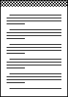
FIG. 04
Sotto la rilegatura si trovano le misure dell’intestazione e dei piè di pagina, che rappresentano tutto ciò che si scrive sopra il margine superiore la prima o tutto ciò che si scrive sotto il margine inferiore, verranno trattati in un prossimo capitolo. L’unica cosa da segnalare in questo capitolo è che per i piè di pagina si deve modificare la misura, infatti molte stampanti tagliano la parte inferiore del documento se non si mette la misura di almeno 1,7 cm come piè di pagina.
Sotto si trova l’opzione Pagine affiancate, che serve quando si intende stampare fronte e retro le pagine, come nei libri. Facendo un clic sul quadrato bianco appare una V e sull’anteprima si vedono le pagine affiancate, figura 05.

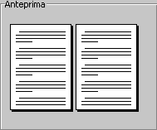
FIG. 05
Sono cambiati anche i nomi dei margini: quello che prima si chiamava margine sinistro è diventato margine esterno, mentre il margine destro è diventato il margine interno, proprio come succede sui libri.
L’opzione successiva si chiama 2 pagine per foglio ed è una novità della versione 2000 del programma, non c’era nelle versioni precedenti. Serve per stampare le pagine in versione ridotta, appunto per far stare due pagine sullo stesso foglio.

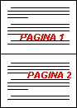
FIG. 06
Rimane il pulsante Predefinito, che è meglio non utilizzare. Questo pulsante cambia i valori preimpostati dei comandi della finestra, sostituendoli con i nuovi valori inseriti. In pratica significa che aprendo un nuovo file, invece di trovare il foglio con le dimensioni e i margini normali, si trova il foglio con le impostazioni scelte dall’utente e con i margini modificati.
Passiamo alla scheda Dimensioni, dove si può scegliere il tipo di supporto su cui scrivere, figura 07.

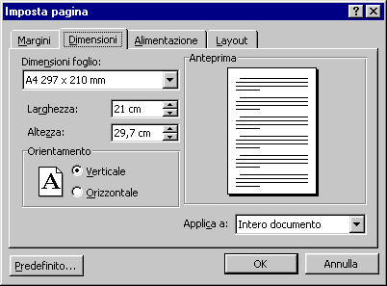
FIG. 07
Sulla destra si trova ancora l’Anteprima, con la stessa funzione della scheda precedente.
A sinistra c’è una casella che si chiama Dimensioni foglio e che serve, appunto, a scegliere le dimensioni della pagina. Per cambiare le dimensioni si deve fare un clic sulla tendina, la freccia nera a destra della casella, e scegliere un tipo di foglio sulla lista che si apre, figura 08.

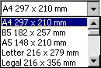
FIG. 08
Nella lista c’è una barra di scorrimento per vedere gli altri tipi di documento, tra i quali si trovano anche le buste. Il contenuto della lista dipende dalla stampante installata nel computer. È anche possibile personalizzare il foglio immettendo a mano le misure in centimetri sfruttando le caselle sottostanti: Altezza e Larghezza.
Più in basso c’è la sezione Orientamento foglio in cui si può scegliere se scrivere e stampare in orizzontale o in verticale.
La figura 09 mostra la scheda Alimentazione, che è poco utilizzata; infatti i comandi di questa scheda si trovano nelle proprietà della stampante. Conviene scegliere le impostazioni direttamente nelle proprietà della stampante.

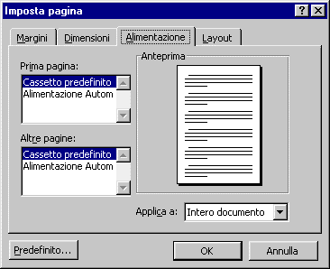
FIG. 09
L’ultima scheda si chiama Layout ed è visualizzata nella figura 10.
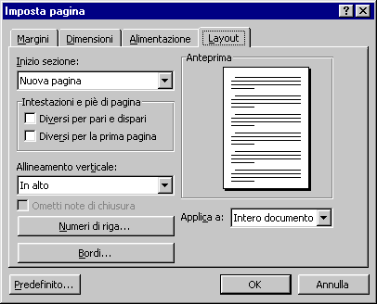
FIG. 10
La maggior parte dei controlli di questa scheda sono accessibili utilizzando altri comandi, che si vedranno in seguito. Per esempio l’area Intestazioni e piè di pagina verrà trattata nel capitolo riguardante tale argomento.

I comandi che si utilizzano in questa finestra sono due, di cui il primo è l’Allineamento verticale. Facendo un clic sulla tendina, si apre la lista dei possibili allineamenti, come si vede nella figura 11.
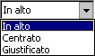
FIG. 11
L’allineamento verticale riguarda tutto il testo di una pagina e serve per decidere come sistemare il testo. Normalmente il testo viene disposto in alto sul foglio, esattamente dove è stato scritto. In alcuni casi si vuole portare il testo al centro del foglio (Centrato), per esempio per fare cartelli o avvisi. L’allineamento Giustificato serve per “allungare” il testo: le righe scritte sono distribuite su tutta la pagina, aumentando la distanza tra le righe.
ESEMPIO. Allineamento verticale.
Aprire un nuovo file e scrivere le tre righe seguenti sostituendo (invio) con il simbolo di fine paragrafo, come al solito.
Prima riga. (invio)
Seconda riga. (invio)
Terza riga.

Il testo è disposto in alto nel foglio, come si vede nella figura 12 (le dimensioni del testo sono state ingrandite).

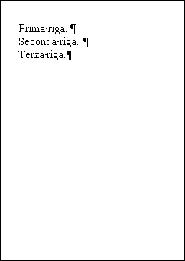  FIG. 12 | 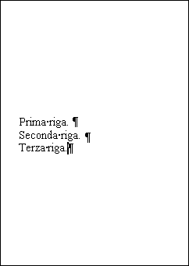  FIG. 13

Lanciare il comando File – Imposta pagina e fare un clic sulla scheda Layout. Aprire la tendina del comando Allineamento verticale, fare un clic su Centrato e un clic sul pulsante OK. Il testo verrà disposto nella pagina come mostrato nella figura 13.

Aprire nuovamente il comando File – Imposta pagina e selezionare la scheda Layout. Aprire la tendina del comando Allineamento verticale e fare un clic sulla voce Giustificato, infine fare un clic su OK. Il testo verrà disposto come mostrato nella figura 14.

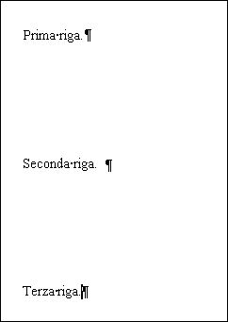
FIG. 14
Il secondo comando utile nella scheda Layout corrisponde al pulsante Numeri di riga, che apre la finestra di dialogo visualizzata nella figura 15.

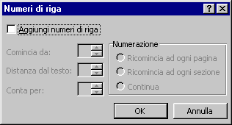
FIG. 15
Per aggiungere i numeri di riga si deve fare clic sulla casella bianca Aggiungi numeri di riga, che serve per attivare tutti gli altri comandi della finestra. Poi si deve scegliere il numero iniziale (Comincia da), la distanza del numero di riga dal testo e ogni quante righe deve essere visualizzato il numero (Conta per). La figura 16 mostra un esempio.
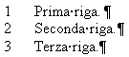
FIG. 16

FORMATTAZIONE CARATTERE

10.1 INTRODUZIONE
Compito della videoscrittura non è solamente quello di digitare il testo in un documento, ma anche quello di sistemare il testo in una “struttura” che sia piacevole da vedere e comoda da leggere; viene chiamata la formattazione del testo. Formattare il testo significa per esempio scegliere il tipo di carattere con scrivere, la dimensione del carattere, il colore del carattere, l’allineamento e tutto ciò che riguarda gli aspetti “stilistici” del testo.
Di solito non si vuole applicare una formattazione uguale a tutto il testo, ma si vuole differenziare le varie parti del documento, per esempio i titoli dei capitoli sono più grandi del testo sottostante. Si deve quindi scegliere la parte di testo che si intende modificare selezionandola. Se non si seleziona un testo, i comandi di formattazione sono inutili (quasi tutti), è come se non fossero stati applicati.

10.2 BARRA DEGLI Strumenti
Nella barra degli strumenti formattazione si trovano i comandi più spesso utilizzati per modificare il carattere del testo. I primi due sono quelli mostrati nella figura 01. Se non si trovano i comandi di formattazione, consultare il capitolo 03.

FIG. 01
Il primo pulsante rappresenta il Tipo di carattere: ogni nome rappresenta un modo diverso di scrivere. Si può pensare al tipo di carattere come alla scrittura delle persone: ogni persona scrive lo stesso testo in modo differente, personalizzato. Il carattere predefinito in Word è il Times new roman, per cambiare carattere si deve selezionare il testo e fare un clic sulla freccia nera vicino al nome del carattere, si apre una lista (figura 02), che rappresenta i vari modi di scrivere. Nella lista c’è una barra di scorrimento, perché l’elenco dei nomi è lungo. Una volta trovato il carattere che si vuole utilizzare si deve fare un clic sopra quel nome (ci si può spostare da un nome all’altro mediante i tasti freccia su e freccia giù o Pag su e Pag giù).

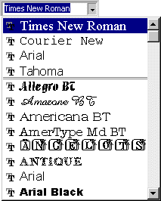
FIG. 02
La lista di caratteri è suddivisa in questo modo: in alto ci sono gli ultimi caratteri utilizzati, poi c’è una doppia riga per separare e sotto ci sono tutti gli altri, in ordine alfabetico.
Il secondo comando della figura 01 rappresenta la Dimensione del carattere.
Quella predefinita in Word 2000 è 12, mentre nelle versioni precedenti era 10. Per cambiare la dimensione di un testo si deve: prima selezionare il testo, poi fare un clic sulla tendina (freccia nera) e si apre una lista che rappresenta le dimensioni possibili (figura 03), infine si deve fare un clic sul numero scelto. Anche in questo caso è presente la barra di scorrimento perché la lista è lunga.
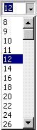
FIG. 03
Nella lista non sono presenti tutte le dimensioni, per esempio mancano quasi tutti i numeri dispari, è comunque possibile scegliere un numero diverso da quelli della lista. Si deve fare un clic all’interno della casella del numero, il numero viene selezionato in blu (figura 04), poi si deve sostituire il numero della casella digitando la dimensione desiderata e premere Invio. Il tutto sempre dopo aver selezionato il testo da modificare.
FIG. 04
ESEMPIO. Carattere e dimensione.
Aprire un nuovo file e digitare il testo seguente, sostituendo (invio) con una battuta sul tasto Invio:
Carattere Arial (invio) Carattere Wingdings (invio) dimensione 16 (invio) dimensione 40
Il testo dovrebbe risultare come nella figura 05.
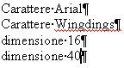
FIG. 05
Selezionare la prima riga e applicare il tipo di carattere Arial, aprendo la tendina e utilizzando la barra di scorrimento (se necessario). Selezionare la seconda riga e applicare il tipo di carattere Wingdings. Selezionare la terza riga e applicare la dimensione 16, utilizzando la tendina. Selezionare la quarta riga e applicare la dimensione 40 digitando il numero nell’apposita casella. Il risultato si vede nella figura 06.

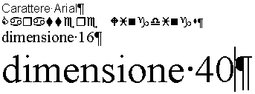
FIG. 06
I successivi comandi rappresentano, rispettivamente, la scrittura in Grassetto, in Corsivo (nelle precedenti versioni si chiamava Italico) e Sottolineato.
FIG. 07
Per utilizzare questi comandi si deve selezionare il testo e fare un clic sul pulsante, il pulsante rimane premuto. Per togliere il comando si deve selezionare il testo e fare un clic sul pulsante che è premuto, il pulsante torna in fuori. Questi comandi possono essere utilizzati separatamente o contemporaneamente; tutte le combinazioni sono possibili. Per esempio, per avere grassetto e corsivo si deve selezionare il testo, fare un clic sulla G e fare un clic sulla C.
ESEMPIO. Grassetto, Corsivo, Sottolineato.
Aprire un nuovo file e digitare il testo della figura 08.

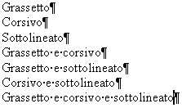  FIG. 08 | 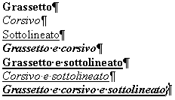  FIG. 09
Selezionare una riga alla volta e premere il pulsante o i pulsanti relativi al testo, il risultato si vede nella figura 09.
Gli ultimi pulsanti che riguardano la formattazione del carattere si trovano in fondo alla barra di formattazione e si chiamano, rispettivamente, Evidenziatore e Colore carattere.
FIG. 10
Il primo serve per simulare l’effetto di un pennarello evidenziatore sul testo; effetto che riesce benissimo sullo schermo, ma che risulta male sulla stampa (con molte stampanti). Per utilizzare questo comando si deve selezionare il testo, fare un clic sulla tendina (freccia nera), si apre una lista di colori (figura 11), infine fare un clic su uno dei colori.

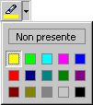  FIG. 11 | 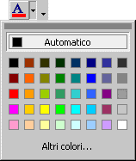  FIG. 12

Per eliminare l’effetto dell’evidenziatore si deve selezionare il testo, aprire la tendina del comando e fare un clic su Non presente.
Il secondo comando serve per colorare il testo. Come per tutti gli altri strumenti visti, si deve selezionare il testo, aprire la tendina, si apre una lista di colori (figura 12), fare un clic sul colore scelto. Attenzione, se il testo è selezionato si vede il colore in negativo, per vedere il colore scelto si deve togliere la selezione. Il colore predefinito del testo è Automatico.
ESEMPIO. Evidenziatore e colore carattere.
Aprire un nuovo file e copiare il testo della figura 13.
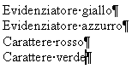
FIG. 13
Selezionare la prima riga e applicare l’evidenziatore di colore giallo, selezionare una alla volta le altre righe e applicare il comando scritto nelle righe stesse. Il risultato si può vedere nella figura 14.
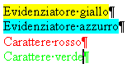
FIG. 14

  - Formato Carattere

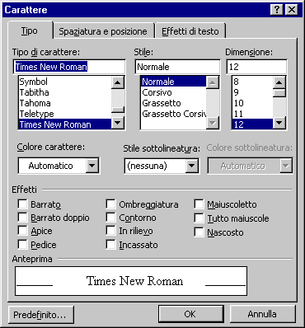  FIG. 01 | Gli strumenti visti sopra si possono trovare anche utilizzando il comando Carattere che si trova all’interno del Menù Formato, figura 01. In generale è preferibile utilizzare la barra degli strumenti, perché è molto più veloce. Il comando all’interno del Menù offre però molti più strumenti, che sono utilizzati in situazioni particolari. Anche utilizzando il comando Formato– Carattere, si deve prima di tutto selezionare il testo, altrimenti tutti gli strumenti utilizzati non hanno alcun effetto.  In realtà, se non si seleziona niente, la formattazione viene applicata al cursore: il testo digitato (senza spostare il cursore) prende la formattazione del cursore, ma è un sistema molto complicato da utilizzare
La finestra di dialogo è divisa in 3 schede (Tipo, Spaziatura e posizione e Effetti di testo), per passare da una scheda all’altra si deve fare un clic sul nome.
La prima scheda è Tipo e contiene i comandi più utilizzati. In fondo alla finestra c’è una sezione che si chiama Anteprima e serve a mostrare come risulterà il testo dopo le scelte effettuate nella finestra. Ogni volta che si prova un qualsiasi comando all’interno della finestra, si deve controllare l’anteprima per vedere l’effetto.
In alto a sinistra si trova l’area Tipo di carattere, che serve per scegliere il carattere con cui scrivere il testo. Per scegliere un carattere si deve fare clic sul nome e controllare il risultato nell’Anteprima. Più a destra si trova la sezione Stile, che corrisponde ai pulsanti Grassetto, Corsivo e Sottolineato. Ancora più a destra si può scegliere la Dimensione del carattere.
Sotto il tipo di carattere c’è una casella che permette di modificare il Colore del carattere. Si deve aprire la tendina (freccia nera); viene visualizzata una lista di colori e si deve fare clic sopra uno dei colori. Anche in questo caso si può vedere il risultato controllando nell’Anteprima.
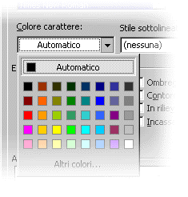
FIG. 02
Tutti questi strumenti sono più comodi da utilizzare direttamente con la barra degli strumenti, mentre i prossimi si possono trovare solo utilizzando il Menù.
Dopo il colore del carattere si trova la casella Stile sottolineatura che permette non solo di sottolineare il testo, ma di scegliere anche il tipo di sottolineatura. Si deve fare un clic sulla tendina e si apre una lista di possibili tipi di sottolineatura, visualizzati nella figura 03.

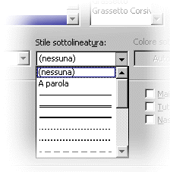
FIG. 03
Vicino al tipo di sottolineatura si trova il Colore della sottolineatura, che può essere diverso dal colore del testo. Anche in questo caso si deve aprire la tendina e fare un clic sul colore. Se non si sceglie un colore per la sottolineatura, questa prende il colore del testo.
L’ultima sezione si chiama Effetti e raggruppa un insieme di comandi che servono, appunto, per applicare degli effetti particolari al testo. Invece di spiegare ogni singolo effetto, si mostra a cosa corrisponde nelle figure seguenti.

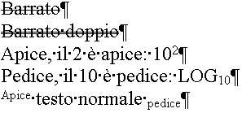
FIG. 04
Gli effetti successivi si vedono solo con dimensioni grandi dei caratteri, altrimenti non si riesce a distinguerli.
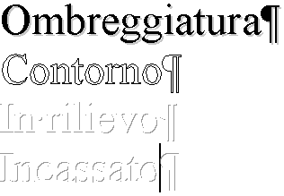
FIG. 05
Maiuscoletto trasforma i caratteri minuscoli in un maiuscolo con dimensione più piccola delle vere maiuscole.


FIG. 06
L’opzione Nascosto serve per nascondere il testo. Non è un effetto molto utilizzato; può servire per inserire dei commenti che poi non vengono stampati. Nella stampa non si vedrà il buco lasciato dal testo nascosto, ma il testo verrà ridisposto come per i normali documenti.
La scheda successiva, Spaziatura e posizione, contiene dei comandi per distanziare i caratteri.

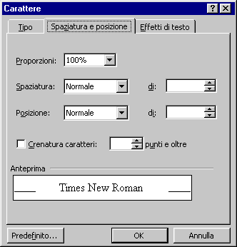
FIG. 07

La casella Proporzioni è utilizzata pochissimo, la definizione di proporzioni è: espande o comprime il testo in senso orizzontale in misura percentuale rispetto alle dimensioni correnti. La casella Spaziatura serve per aumentare o diminuire la distanza dei caratteri all’interno delle parole. La casella Posizione serve per personalizzare gli effetti apice e pedice, cioè per alzare o abbassare ulteriormente il testo in apice o pedice. La Crenatura è un’impostazione tipografica che riduce la distanza tra i caratteri, ma solo per alcuni tipi di caratteri e per alcune dimensioni. Praticamente la crenatura tiene conto della forma dei caratteri e considera che alcuni caratteri possono essere avvicinati più di altri, per esempio la A maiuscola vicino alla V maiuscola.
(Vedi figura 08)

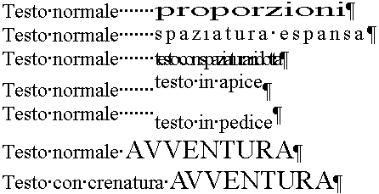
FIG. 08
L’ultima scheda si chiama Effetti di testo e serve per creare degli effetti di animazione che non sono opportuni nei normali documenti di Word, ma che possono essere piacevoli su Internet. Tutti gli effetti risultano male sulla stampa, quindi in genere non sono utilizzati.

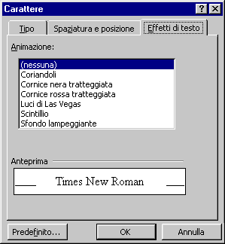
FIG. 09
Nella figura 10 si possono vedere gli effetti possibili.
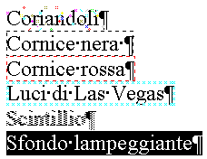
FIG. 10

FORMATTAZIONE PARAGRAFO

11.1 INTRODUZIONE
Un paragrafo per Word è tutto il testo compreso tra due simboli di fine paragrafo. I comandi che riguardano i paragrafi sono sempre applicati all’intero paragrafo, anche se non è completamente selezionato. Per esempio se si evidenzia una sola parola di una riga e si applica l’allineamento centrato, tutta la riga viene allineata al centro. Se così non fosse, le parole risulterebbero sovrapposte.

11.2 BARRA DEGLI Strumenti
La figura 01 mostra i 4 comandi che riguardano i paragrafi; in ordine sono Allineamento a sinistra, Allineamento al centro, Allineamento a destra e Allineamento giustificato.

FIG. 01
Per scegliere l’allineamento si deve selezionare il testo e fare un clic su uno dei pulsanti: quello scelto rimane premuto, gli altri tornano in fuori. A differenza dei comandi Grassetto Corsivo e Sottolineato del capitolo precedente, questi 4 pulsanti si escludono a vicenda: non è possibile avere più di un allineamento contemporaneamente sullo stesso paragrafo.
ESEMPIO. Allineamento.
Aprire un nuovo file e scrivere il testo della figura 02.

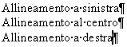
FIG. 02
Selezionare una riga alla volta e applicare l’allineamento rispettivo, il risultato si può vedere sulla figura 03.

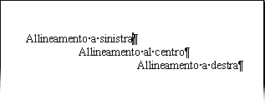
FIG. 03
Per l’allineamento Giustificato serve un testo più lungo. Aprire un nuovo file e copiare il testo seguente.
Corse su per i gradini. Poco dopo Paul lo udì ritornare, ma non velocemente. Accompagnava il fratellino storpio. Lo fece sedere sul gradino inferiore, poi si strinse a lui e indicò l’automobile.
“Eccola, Buddy, proprio come ti ho detto di sopra. Suo fratello gliela ha regalata per natale e non gli è costata un centesimo. E un giorno io te ne regalerò una uguale... allora vedrai tutte le belle cose delle vetrine natalizie che ho cercato di descriverti.”

Selezionare tutto e applicare l’allineamento giustificato. Nella figura 04 si vede il testo allineato a sinistra, nella figura 05 si vede lo stesso testo con l’allineamento giustificato.
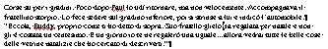
FIG. 04
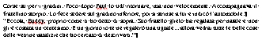
FIG. 05
L’allineamento Giustificato dispone il testo a blocchi, cioè fa in modo che le righe finiscano sempre esattamente sul margine destro, aumentando la distanza tra le parole. I quotidiani per sistemare le colonne utilizzano l’allineamento giustificato.

11.3 RIENTRI
I rientri sono molto utilizzati nelle lettere commerciali. Servono per spostare il testo dal margine, cioè per iniziare a scrivere un po’ più avanti o per fermarsi un po’ prima rispetto ai margini. Non si devono confondere i rientri con i margini, infatti i rientri valgono solo per alcuni paragrafi e sono costruiti rispetto ai margini, mentre i margini si applicano all’intero documento e sono costruiti rispetto ai bordi del foglio.
Ci sono tre tipi di rientri: sinistro, destro e di prima riga. Il rientro sinistro sposta il testo più avanti rispetto al margine sinistro. Il rientro destro sposta il testo più indietro rispetto al margine destro. Il rientro di prima riga sposta il testo più avanti del margine sinistro, ma solo le prime righe di ogni paragrafo, cioè solo le righe dopo un Invio.
Nella figura 01 sono rappresentati i simboli dei rientri sinistro e prima riga, per distinguerli sono stati colorati in rosso: sono due triangoli e un rettangolo. I comandi dei rientri si trovano sul righello orizzontale, subito sotto le barre degli strumenti.

FIG. 01
Per applicare il rientro sinistro si deve selezionare il testo, portare il puntatore del mouse sopra il rettangolo (la punta della freccia deve essere esattamente dentro il rettangolo), fare clic e tenere premuto il pulsante sinistro del mouse e trascinare sul righello il puntatore del mouse. Si spostano contemporaneamente i due triangoli e il rettangolo. Alla fine si rilascia il pulsante sinistro del mouse, nella posizione in cui si vuole applicare il rientro sinistro.
ESEMPIO. Rientro sinistro.
Aprire un nuovo file e digitare il testo seguente:
Un mio amico di nome Paul ricevette un’automobile come regalo di Natale da suo fratello. La vigilia di Natale, quando Paul uscì dall’ufficio, un monello di strada stava girando attorno all’auto nuova luccicante, ammirandola. “È sua questa macchina, signore?” domandò.
Paul annuì. “Me l’ha regalata mio fratello per Natale.” Il ragazzo rimase sbalordito. “Vuole dire che suo fratello gliel’ha regalata e a lei non è costata niente? Ragazzi, vorrei...” esitò.
Naturalmente paul sapeva che cosa avrebbe voluto. Avrebbe voluto avere un fratello così. Ma quello che disse il ragazzo scosse Paul fino ai talloni.
“Vorrei,” proseguì il ragazzo, “poter essere un fratello così.”
Selezionare tutto il testo e portare il puntatore del mouse sopra il rettangolo del rientro sinistro, come mostrato nella figura 02.

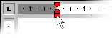
FIG. 02
Fare clic e tenere premuto il tasto sinistro del mouse, trascinare il puntatore verso destra, fino ad arrivare in corrispondenza del numero due e rilasciare il pulsante sinistro del mouse. Il risultato è mostrato nella figura 03.

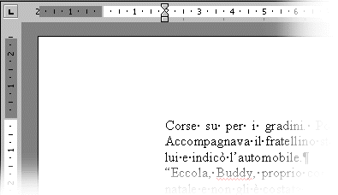
FIG. 03
Per applicare l’allineamento di prima riga si deve selezionare il testo, portare il puntatore del mouse sopra il triangolino in alto (figura 04), fare clic e tenere premuto il pulsante sinistro del mouse e trascinare sul righello. In questo caso viene preso solo il triangolo sopra, non gli altri due oggetti.

FIG. 04
ESEMPIO. Rientro di prima riga.
Aprire un nuovo file e digitare il testo seguente:
Un mio amico di nome Paul ricevette un’automobile come regalo di Natale da suo fratello. La vigilia di Natale, quando Paul uscì dall’ufficio, un monello di strada stava girando attorno all’auto nuova luccicante, ammirandola. “È sua questa macchina, signore?” domandò.
Paul annuì. “Me l’ha regalata mio fratello per Natale.” Il ragazzo rimase sbalordito. “Vuole dire che suo fratello gliela ha regalata e a lei non è costata niente? Ragazzi, vorrei...” esitò.
Naturalmente paul sapeva che cosa avrebbe voluto. Avrebbe voluto avere un fratello così. Ma quello che disse il ragazzo scosse Paul fino ai talloni.
“Vorrei,” proseguì il ragazzo, “poter essere un fratello così.”

Selezionare tutto il testo e portare il puntatore del mouse sopra il triangolo in alto, fare clic e tenere premuto il tasto sinistro del mouse e trascinare il puntatore verso destra fino al numero 1. Rilasciare il tasto sinistro del mouse, il risultato si può vedere nella figura 05.

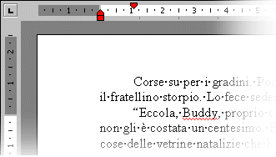
FIG. 05
Il rientro destro è molto più semplice, perché ha un solo triangolo. Per applicare il rientro destro si deve selezionare il testo, portare il puntatore del mouse sopra il triangolo (il rientro destro si trova a destra sul righello, figura 06). A questo punto si deve fare clic e tenere premuto il pulsante sinistro del mouse e trascinare il puntatore verso sinistra, in corrispondenza della posizione in cui si vuole far terminare il testo.
FIG. 06
Di seguito sono esposti due esempi che mostrano l’utilizzo del rientro sinistro nelle lettere commerciali.
ESEMPIO. Indirizzo nelle lettere.
Aprire un nuovo file e digitare il testo della figura 07.

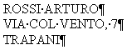  FIG. 07 | 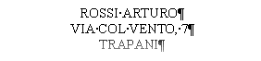  FIG. 08

Selezionare tutto il testo e applicare l’allineamento centrato, il risultato si vede
nella figura 08 (il testo è stato ingrandito).

Non sempre si desidera questo effetto, di solito si vuole portare l’indirizzo al centro del foglio, ma in modo che il testo inizi tutto nello stesso punto. Selezionare tutto il testo e rimettere l’allineamento a sinistra. Ora spostare verso il centro del foglio il rientro sinistro, prendendo il rettangolo, il risultato si vede nella figura 09.
Confrontare bene le figura 08 e 09.

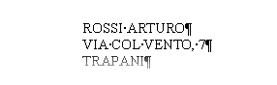
FIG. 09

ESEMPIO. Firme.

Se la firma è unica, è sufficiente utilizzare l’allineamento a destra, se le firme sono più di una o sono “composte”, l’allineamento a destra non va bene. Aprire un nuovo file e digitare la firma della figura 10.
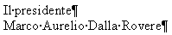
FIG. 10
Selezionare tutto il testo e applicare l’allineamento a destra, il risultato è quello della figura 11.
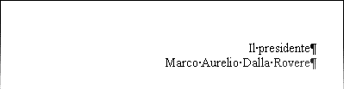
FIG. 11
Le due righe dovrebbero risultare centrate una con l’altra. Selezionare il testo e riapplicare l’allineamento a sinistra. Per portare le firme a destra e centrarle una rispetto all’altra si utilizzano due comandi: l’allineamento e i rientri. Selezionare tutto il testo e applicare l’allineamento centrato, in questo modo le righe risultato centrate non solo sul foglio, ma anche una rispetto all’altra. Per portare le righe a destra si utilizza il rientro di sinistra: selezionare il testo, portare il puntatore del mouse sopra il rettangolo del rientro di sinistra e trascinare verso destra finché le firme non arrivano a fine foglio. Il risultato è quello della figura 12.
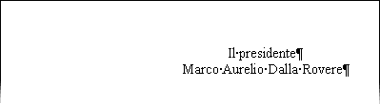
FIG. 12

11.4 Formato PARAGRAFO
La barra degli strumenti è molto più veloce dei Menù, ma i Menù sono più completi. Anche per il paragrafo, come per il carattere, è previsto un comando che si chiama Paragrafo e si trova all’interno del Menù Formato. La figura 01 mostra la finestra di dialogo del comando Formato – Paragrafo

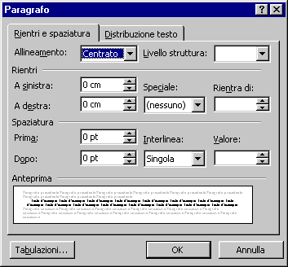
FIG. 01
La finestra di dialogo è divisa in due schede, la prima si chiama Rientri e spaziatura.
In basso si trova la sezione Anteprima che visualizza il risultato degli strumenti scelti. Conviene sempre controllare l’anteprima quando si applica un comando.
Il primo strumento, in alto a sinistra, serve per scegliere l’Allineamento e corrisponde ai 4 pulsanti visti sopra. Per applicare l’allineamento non conviene utilizzare il comando Formato - Paragrafo, ma conviene utilizzare i pulsanti che sono più veloci. Si deve aprire la tendina, fare un clic sulla freccia nera e fare un clic sul nome dell’allineamento scelto. Livello struttura è utilizzato molto poco e solo sui documenti di grandi dimensioni, in questo manuale non viene considerato.
Sotto l’allineamento si trova la sezione dedicata ai Rientri, dove si possono specificare gli stessi rientri visti sopra (speciale corrisponde a prima riga). In genere è più comodo il righello, si utilizza il Menù se c’è la necessita di utilizzare misure precise, che con il righello sono difficili da impostare. Le frecce verso l’alto servono per aumentare il numero, quelle verso il basso per diminuirlo.
Infine si trova la sezione Spaziatura, che comprende anche l’interlinea. L’interlinea è la distanza tra le righe di uno stesso paragrafo, mentre la spaziatura è la distanza tra due paragrafi, cioè tra l’ultima riga del paragrafo precedente e la prima riga del paragrafo successivo. Per aumentare o diminuire la spaziatura si utilizzando le frecce, verso l’alto aumentano e verso il basso diminuiscono il valore.

Per l’Interlinea si deve fare un clic sulla tendina, freccia nera, si apre una lista di comandi (figura 02), alla fine si deve fare un clic sul tipo di interlinea che si desidera applicare.

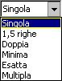
FIG. 02
Le interlinee Singola, 1,5 righe e Doppia sono quelle che si trovano anche nelle macchine da scrivere e sono quelle più utilizzate. Quelle più difficili da capire sono Minima ed Esatta, spiegate nell’esempio seguente.
ESEMPIO. Interlinea minima ed esatta.
Aprire un nuovo file e digitare il testo seguente:
Il microprocessore, per poter lavorare ha bisogno di memoria. Questa memoria deve essere veloce, in modo da rispondere alle richieste nel minor tempo possibile.
Selezionare tutto il testo, aprire il comando Formato – Paragrafo e scegliere Interlinea Esatta. Nella casella a fianco all’interlinea impostare il valore 20, utilizzando le frecce e fare un clic su OK, il risultato si vede nella figura 03.

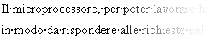
FIG. 03
Le righe sono distanziate. Interlinea esatta significa che la distanza tra le righe è esattamente di 20 punti, né più né meno. Le interlinee Singola, 1,5 righe e Doppia dipendono dalle dimensioni del testo, l’interlinea esatta no. Selezionare il testo e impostare la dimensione del carattere a 36. L’interlinea resta ancora di 20, il testo ha dimensione 36, il risultato si vede sulla figura 04: il testo risulta sovrapposto.

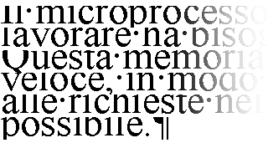
FIG. 04

Interlinea minima significa che la dimensione minima dell’interlinea è quella impostata, ma se il testo è più grande la misura dell’interlinea è aumentata automaticamente per non vedere il testo sovrapposto come nella figura 04.
Selezionare tutto il testo, aprire il comando Formato – Paragrafo, scegliere interlinea minima e impostare il valore a 20, utilizzando le frecce. Fare un clic sul pulsante OK, il risultato si può vedere nella figura 05.
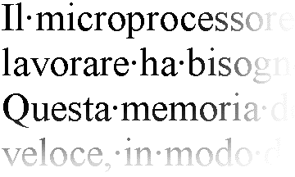
FIG. 05
La misura dell’interlinea sarebbe 20, ma dato che il testo è troppo grande, l’interlinea è stata aumentata automaticamente.
Selezionare tutto il testo e applicare la dimensione del carattere 12. Il carattere è piccolo, quindi l’interlinea è di 20 punti.
L’interlinea esatta e quella minima si comportano nello stesso modo quando la dimensione del carattere è ridotta, si differenziano quando la dimensione del carattere supera la misura dell’interlinea.
ESEMPIO. Interlinea e spaziatura paragrafi.
Aprire un nuovo file e digitare il testo seguente, andando a capo al posto di (Invio).
Il modo in cui sono memorizzate le informazioni, come cioè sono gestiti i settori e le tracce di un disco, dipende dal file system (spiegato più avanti). I cerchi concentrici sono chiamati tracce in quanto seguendo questi cerchi il computer trova le informazioni. La quantità di tracce dipende dal disco, non esiste un numero unico. (invio) Anche i settori variano la loro dimensione a seconda del tipo di disco. La capacità di memorizzazione è uguale per tutti i settori, da ciò consegue che sulle tracce interne le informazioni sono più concentrate rispetto alle tracce più esterne. (invio) Tutte le tracce che sono disposte alla stessa distanza dall’estremità del disco formano un CILINDRO. Il numero dei cilindri corrisponde al numero di tracce presenti su una faccia.
Selezionare tutto il testo e aprire il comando Formato – Paragrafo. Impostare Interlinea doppia e Spaziatura Prima e Dopo a 20. Il risultato si vede nella figura 06.
In azzurro è mostrata l’interlinea, in giallo la spaziatura.

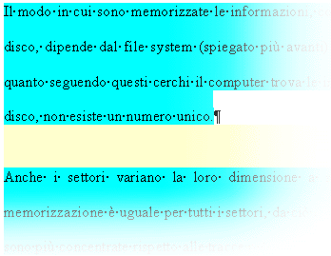
FIG. 06
La seconda scheda si chiama Distribuzione testo ed è visualizzata nella figura 07.
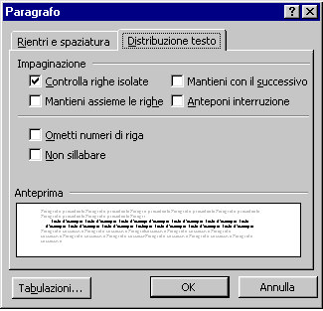
FIG. 07
Anche in questa scheda c’è l’Anteprima, con la stessa funzione della precedente.
Controlla righe isolate sistema il testo in due casi:
- L’ultima riga di un paragrafo all’inizio di una nuova pagina viene riportata nella pagina precedente;
- La prima riga di un paragrafo alla fine di una pagina viene portata nella pagina successiva.
Mantieni assieme le righe impedisce di avere le righe del paragrafo su due pagine diverse. Il paragrafo deve rimanere tutto nella stessa pagina.
Mantieni con il successivo impedisce di avere in due pagine diverse il paragrafo precedente e quello successivo. Praticamente corrisponde al comando precedente per due paragrafi anziché per uno solo.
Anteponi interruzione manda il paragrafo selezionato in una nuova pagina.
Ometti numeri di riga impedisce di visualizzare i numeri di riga vicino ai paragrafi selezionati.
Non sillabare impedisce la sillabazione automatica sui paragrafi selezionati.

12 Formato Bordi e sfondo

Il comando Bordi e sfondo, all’interno del Menù Formato, permette di mettere un colore di sfondo e di impostare un bordo al testo. Generalmente i bordi e gli sfondi sono applicati all’intero paragrafo, ma è anche possibile scegliere di applicarli al testo, cioè solo alle parole selezionate. Si deve prima selezionare il testo, poi applicare i comandi. La figura 01 visualizza la finestra Bordi e sfondo.

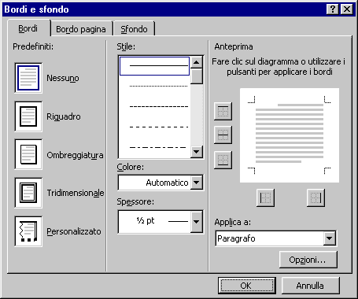
FIG. 01
La finestra di dialogo è divisa in tre schede.
La prima scheda riguarda i Bordi del testo. L’area a sinistra della finestra mette a disposizione alcuni “stili” di bordi predefiniti; per utilizzarli si deve fare clic sopra lo stile scelto, A destra della finestra c’è l’Anteprima che visualizza il risultato dei comandi scelti. Ogni volta che si utilizza un comando, si può controllare il risultato nell’anteprima.
Con gli strumenti dell’area che si trova in mezzo alla finestra si possono definire i bordi in modo personalizzato.
Stile serve per decidere il tipo di linea del bordo, per esempio tratteggiata o doppia.
Si utilizza la barra di scorrimento e si deve fare un clic sopra lo stile di linea scelto.
Più in basso si decide il Colore del bordo. Facendo un clic sulla tendina, freccia nera, si apre una lista di colori, si deve poi fare un clic sul colore scelto.

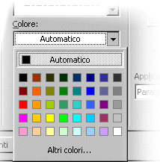
FIG. 02

Infine si può decidere lo spessore del bordo, sempre utilizzando la tendina.
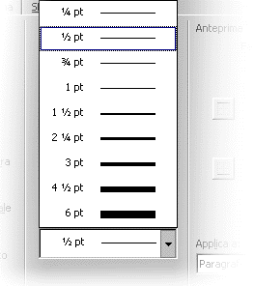
FIG. 03
Questi comandi non hanno nessun effetto senza la conferma: infatti guardando l’anteprima non succede niente. Per applicare questi strumenti, si devono confermare utilizzando i pulsanti vicino all’anteprima e visualizzati nella figura 04, che rappresentano rispettivamente i bordi sopra, sotto, a sinistra, a destra e tra due paragrafi.

FIG. 04
Un clic su un pulsante mette i bordi nel punto corrispondente al pulsante (si vedono nell’anteprima), con le impostazioni scelte nell’area in mezzo. Quindi per mettere i bordi in tutte le direzioni si devono prima scegliere i colori e le dimensioni, poi fare clic sui pulsanti dell’anteprima. È possibile mettere un colore (o tipo di linea o spessore) diverso per ogni lato del testo.
ESEMPIO. Bordi uguali.
Aprire un nuovo file e digitare il testo visualizzato nella figura 05.

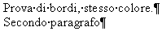
FIG. 05
Selezionare i due paragrafi, come si vede nella figura 06.
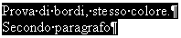
FIG. 06

Lanciare il comando Bordi e sfondo e fare un clic sul nome della scheda bordi. Fare un clic sul comando Nessuno, a sinistra nella finestra, in modo da personalizzare i bordi e, utilizzando l’area centrale, scegliere i bordi con doppia linea, spessore 3 pt e colore BLU, come mostrato nella figura 07.
Tutti gli strumenti utilizzati sono evidenziati in rosso nella figura.

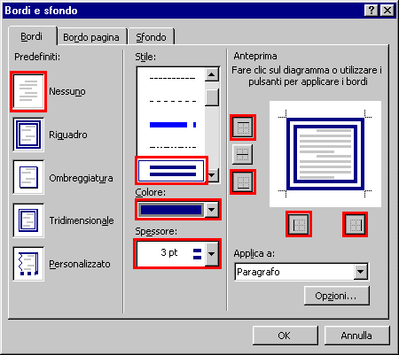
FIG. 07
Il risultato si può vedere nella figura 08.
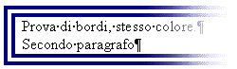
FIG. 08
ESEMPIO. Bordi diversi.
Aprire un nuovo file e digitare il testo visualizzato nella figura 05, lo stesso dell’esempio precedente. Selezionare i due paragrafi, come si vede nella figura 06 (come nell’esempio precedente). Lanciare il comando Bordi e sfondo e fare un clic sul nome della scheda bordi. Fare un clic sul comando Nessuno, a sinistra nella finestra, in modo da personalizzare i bordi.

Scegliere lo stile linea continua, colore blu e spessore 2 e un quarto pt, poi confermare i bordi in alto e in basso, utilizzando i pulsanti vicino all’anteprima, come mostrato nella figura 09. Tutti gli strumenti utilizzati sono evidenziati in rosso nella figura.

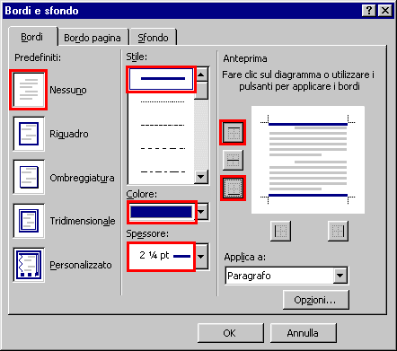
FIG. 09
Per i bordi esterni scegliere lo stile linea tratteggiata, colore verde e spessore 3 pt, poi confermare i bordi a sinistra e a destra, utilizzando i pulsanti vicino all’anteprima, come mostrato nella figura 10. Tutti gli strumenti utilizzati sono evidenziati in rosso nella figura.
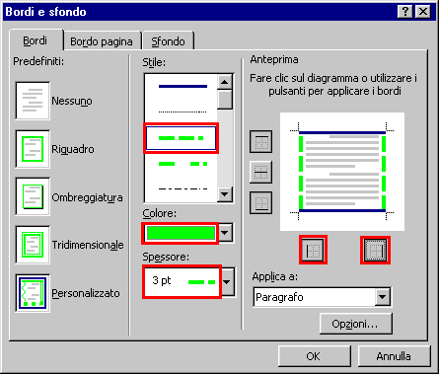
FIG. 10
Per il bordo tra i due paragrafi scegliere lo stile linea doppia, colore giallo e spessore 1 e mezzo pt, poi confermare il bordo tra i paragrafi, utilizzando il pulsante vicino all’anteprima, come mostrato nella figura 11. Tutti gli strumenti utilizzati sono evidenziati in rosso nella figura.
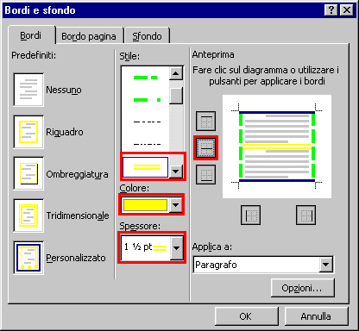
FIG. 11
Il risultato si può vedere nella figura 12.
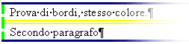
FIG. 12
Importantissimo è il comando Applica, che serve per decidere se i bordi devono essere messi all’intero paragrafo o solo al testo selezionato. Si deve aprire la tendina (clic sulla freccia nera) e fare un clic su Paragrafo o su Testo.
ESEMPIO. Bordi, paragrafi e testo.
Aprire un nuovo file e digitare il testo seguente:

Il DOS è il vecchio sistema operativo, che fino a qualche anno fa era il più diffuso sui PC, prima dell’avvento di Windows 95 e successori.
Le caratteristiche principali di questo sistema operativo sono: testuale, monoutente, monotask.
Selezionare “sistema operativo”, come mostrato nella figura 13.
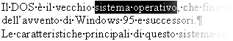
FIG. 13

Lanciare il comando Bordi e sfondo, scegliere colore, spessore e stile della linea e, utilizzando i pulsanti dell’anteprima, impostare i bordi sopra, sotto, a sinistra e a destra. Aprire la tendina “Applica a”, fare un clic su paragrafo e fare un clic sul pulsante OK. Il risultato è visualizzato nella figura 14.

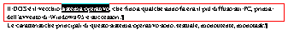
FIG. 14
I bordi sono stati applicati non solo alle parole selezionate, ma all’intero paragrafo.
Selezionare il testo “caratteristiche principali”, come mostrato nella figura 15.
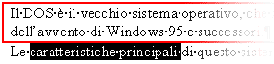
FIG. 15
Lanciare il comando Bordi e sfondo e scegliere le caratteristiche dei bordi. Applicare i bordi utilizzando i pulsanti dell’anteprima, aprire la tendina “Applica a”, fare un clic su testo e un clic sul pulsante OK. Il risultato è visualizzato nella figura 16.

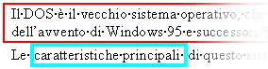
FIG. 16
Il bordo è stato applicato solo al testo selezionato, non all’intero paragrafo.
La terza scheda si chiama Sfondo e serve per mettere un colore di sfondo al testo, figura 17.
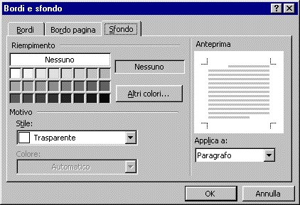
FIG. 17

Per scegliere uno sfondo si deve semplicemente fare un clic sul colore desiderato, nella sezione Riempimento. È anche possibile fare uno sfondo di due colori, utilizzando la sezione Motivo. Per il motivo si deve aprire la tendina Stile e scegliere il modo in cui amalgamare i due colori (per esempio righette, a quadratini o mescolando i colori in percentuale). Si deve poi scegliere il secondo colore.
La terza scheda si chiama Bordo pagina, il nome definisce anche la sua funzione: mettere un bordo intorno a tutto il foglio. La scheda bordo pagina è praticamente uguale a quella bordo, anche per l’utilizzo dei comandi. Unica novità è il comando a tendina Motivo bordo, visualizzato nella figura 18.

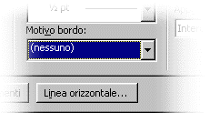
FIG. 18
Aprendo la tendina di questo comando si trovano molte immagini che possono essere utilizzate come bordo per l’intera pagina. Purtroppo con molte stampanti il bordo inferiore non viene stampato bene, viene tagliato.

TABULAZIONI

13.1 INTRODUZIONE
Le tabulazioni sono uno degli strumenti più difficili di tutto il programma. Derivano dalle macchine da scrivere, dove sono utilizzate per incolonnare il testo. Per capire meglio la funzione delle tabulazioni, introduciamo il concetto stesso nelle macchine da scrivere.
Le vecchie macchine da scrivere avevano un carrello che si spostava avanti e indietro sopra il foglio. Per allineare le parole correttamente nelle colonne si dovevano contare i caratteri che precedevano ogni colonna.
Nelle macchine da scrivere ogni carattere occupa lo stesso spazio, mentre nel computer ogni carattere ha una dimensione diversa, per esempio la “i” occupa meno della “m”, per cui nel computer non è più possibile disporre il testo in colonne contando il numero di spazi, altrimenti il testo non verrebbe allineato bene.
Invece di dover contare per ogni riga lo stesso numero di spazi, era possibile mettere un “blocco” al carrello, in corrispondenza dell’inizio di ogni colonna. Si dovevano contare gli spazi una sola volta e utilizzare un tasto per fissare il tabulatore, cioè per mettere il blocco al carrello. In questo modo, si poteva utilizzare un apposito tasto, chiamato TAB (tabulatore), che mandava avanti il carrello in corrispondenza del blocco, cioè dove iniziava la colonna.
Nella videoscrittura il funzionamento è abbastanza simile, considerando che al posto del carrello si utilizza il righello e che al posto del blocco si utilizzano dei simboli, sempre sul righello.
Un’altra differenza è che nella macchina da scrivere il tasto TAB, se non erano fissati i blocchi, mandava il carrello alla fine della riga, mentre in Word il tasto TAB, se non sono fissati i simboli di tabulazione, utilizza le tabulazioni predefinite (una ogni 1,25 cm).
Il tasto TAB si trova a sinistra nella tastiera ed è, di solito, rappresentato con due frecce in direzione opposta. Anche questo tasto rappresenta un carattere che deve essere memorizzato dal programma. Attivando il pulsante Mostra/nascondi si vede il simbolo della tabulazione: una freccia verso destra. La figura 01 visualizza i simboli di tabulazione, colorati in rosso.

FIG. 01
Come si vede, alcuni simboli di tabulazione (frecce), sono completi, altri sono più corti o addirittura si vedono poco (come l’ultimo). Questo dipende dal testo e da dove si preme il tasto tabulazione. Il tasto tabulazione manda avanti fino al primo “blocco” che trova sul righello, se il blocco è distante la freccia si vede bene, se il blocco è vicino, la freccia si vede poco.
Le tabulazioni predefinite sul righello sono rappresentate da piccole tacche grigie, che nella figura 02 sono colorate in rosso per evidenziarle.

FIG. 02

Con la videoscrittura è anche possibile decidere un allineamento rispetto ai simboli sul righello. L’impostazione predefinita (che corrisponde all’utilizzo nelle macchine da scrivere) è allineamento a sinistra, cioè il testo inizia dove trova il blocco e procede verso destra, come mostrato nella figura 03.

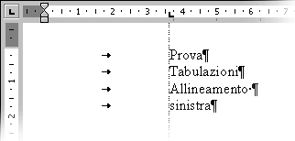
FIG. 03
Tabulazione con allineamento a destra significa che il testo comincia dal simbolo di tabulazione, ma viene scritto verso sinistra, come si vede nella figura 04.

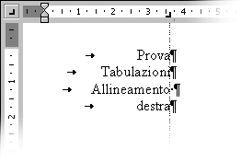
FIG. 04
Tabulazione con allineamento centrato significa che il testo risulta centrato rispetto al simbolo di tabulazione, figura 05.

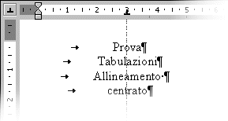
FIG. 05
L’ultimo possibile allineamento si chiama decimale e serve per allineare i numeri con la virgola, come si vede nella figura 06.

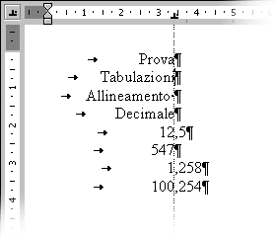
FIG. 06
13.2 Formato TABULAZIONI
Per disporre il testo in colonne con le tabulazioni si deve prima di tutto digitare il testo, mettendo davanti alle parole da disporre in colonna il simbolo di tabulazione, cioè si deve premere il tasto TAB. Il testo risulterà disposto male, finché non verranno messi i simboli sul righello. In seguito si deve selezionare il testo e disporre sul righello i simboli di tabulazione.
Per mettere i “blocchi” sul righello si utilizza il comando Tabulazioni, che si trova all’interno del Menù Formato; la finestra di dialogo del comando è visualizzata nella figura 01.

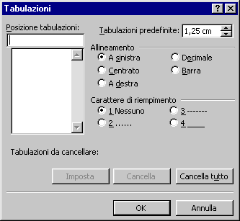
FIG. 01
In alto a destra si vede la misura delle Tabulazioni predefinite, che possono essere modificate utilizzando le frecce.
Per mettere i “blocchi” sul righello si deve scrivere un numero in cm sulla casella di testo Posizione tabulazioni. Si deve fare un clic dentro la casella per fare apparire il cursore e scrivere il numero (senza cm). Il numero digitato corrisponde ai cm sul righello. Scritto il numero si deve decidere il tipo di Allineamento, un po’ più a destra, facendo un clic sul nome dell’allineamento scelto. È anche possibile scegliere un Carattere di riempimento, un po’ più in basso. Il carattere di riempimento è utile nelle liste quando le colonne sono distanti, per mostrare bene la corrispondenze tra una parola di una colonna e una parola di un’altra colonna.
Dopo aver scelto tutte le caratteristiche del primo “blocco”, si deve fare un clic sul pulsante Imposta. Il numero viene riportato all’interno della casella sotto a Posizione tabulazioni, che verrà chiamata, nel manuale, casella delle tabulazioni correnti. Poi si deve ripetere tutto il procedimento per ogni blocco che si intende utilizzare.

La figura 02 mostra la finestra Formato – Tabulazioni con dei blocchi impostati.

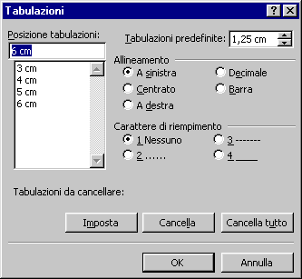
FIG. 02
Il pulsante Cancella serve per eliminare un blocco, selezionato nella casella tabulazioni correnti, mentre il pulsante Cancella tutto elimina contemporaneamente tutte le impostazioni.
ESEMPIO1. Tabulazioni.
Aprire un nuovo file e digitare il testo della figura 03.
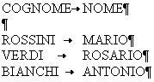
FIG. 03
Come si vede, il testo risulta disposto male, non bene incolonnato. Selezionare tutto il testo e lanciare il comando Formato – Tabulazioni, si apre la finestra di dialogo della figura 01. In questo esempio ci sono due colonne, ma la prima si trova nel margine sinistro, quindi non è considerata per le tabulazioni; si deve mettere il blocco solo per la colonna NOME. Fare un clic sulla casella di testo Posizione tabulazioni e digitare il numero 4. Fare un clic su Allineamento “A sinistra” e un clic sul pulsante Imposta. Il numero 3 viene riportato sulla casella delle tabulazioni correnti, fare un clic sul pulsante OK. Il risultato si vede nella figura 04.

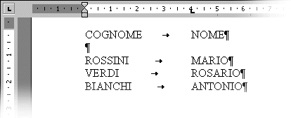
FIG. 04
Il testo è disposto in colonne, perfettamente allineato in corrispondenza del simbolo sul numero 4 nel righello. Quel simbolo rappresenta il blocco che è stato impostato.
ESEMPIO2. Tabulazioni.
Aprire un nuovo file e digitare il testo della figura 05.
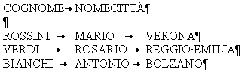
FIG. 05
Tra NOME e CITTÀ c’è un simbolo di tabulazione, che non si vede perché il testo finisce vicinissimo al simbolo di tabulazione predefinita. In questo caso si hanno 3 colonne, della prima non si tiene conto perché si trova sul margine sinistro, la seconda è come l’esempio precedente, la terza si vuole allineare al centro rispetto al simbolo di tabulazione. Selezionare tutto il testo e lanciare il comando Formato – Tabulazioni. Fare un clic sulla casella di testo Posizione tabulazioni, digitare 4, fare un clic sull’Allineamento a sinistra e un clic sul pulsante Imposta. La prima tabulazione viene inserita sulla casella delle tabulazioni correnti. Fare un clic sulla casella Posizione tabulazioni, Cancellare il numero scritto e digitare il numero 8. Fare un clic su Allineamento centrato e un clic sul Carattere di riempimento numero 2. Fare un clic sul pulsante Imposta, il numero 8 viene inserito sulle tabulazioni correnti, alla fine fare un clic sul pulsante OK. Il risultato si vede nella figura 06.

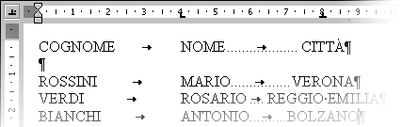
FIG. 06
Nel righello ci sono 2 simboli, uno per ogni blocco. I simboli hanno due figura diverse, che rappresentano rispettivamente l’allineamento a sinistra e quello centrato. I puntini che si vedono tra NOME e CITTÀ rappresentano il carattere di riempimento.
Per qualsiasi modifica si deve selezionare tutto il testo e utilizzare il comando Formato – Tabulazioni.

13.3 TABULAZIONI SUL RIGHELLO
È possibile definire le tabulazioni utilizzando il righello, in modo più veloce. Si deve digitare il testo, selezionarlo, scegliere il simbolo corrispondente al tipo di allineamento di cui si ha bisogno e fare un clic direttamente sul righello, in corrispondenza della posizione in cui si vuole mettere il blocco.
Per scegliere il tipo di allineamento delle tabulazioni si deve utilizzare la casella che si trova a sinistra del righello, evidenziata con un rettangolo rosso nella figura 01.

FIG. 01

Ad ogni clic nella casella cambia il simbolo. Nella figura 02 sono visualizzati, in ordine, i simboli che rappresentano l’allineamento a sinistra, l’allineamento a destra, l’allineamento al centro e l’allineamento decimale.
FIG. 02
Si può anche spostare il simbolo sul righello: si deve selezionare il testo, portare il puntatore del mouse esattamente sopra il simbolo della tabulazione nel righello, premere e tenere premuto il pulsante sinistro del mouse e trascinare verso destra o verso sinistra. Quando si trova la nuova posizione si rilascia il pulsante del mouse.
Per eliminare le tabulazioni si deve selezionare il testo, portare il puntatore del mouse esattamente sopra il simbolo di tabulazione sul righello, premere e tenere premuto il pulsante sinistro del mouse e trascinare verso il basso, cioè verso il foglio. Un volta che il puntatore ha raggiunto il foglio si deve rilasciare il pulsante sinistro del mouse.

ESEMPIO1. Tabulazioni con il righello.
Aprire un nuovo file e copiare il testo della figura 03.
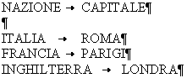
FIG. 03
Selezionare tutto il testo, portare il puntatore del mouse sopra la casella delle tabulazioni (figura 01) e fare clic finché non appare il simbolo di tabulazione sinistra (il primo della figura 02). Portare il puntatore del mouse in corrispondenza del numero 5 sul righello (appena sotto il numero e appena sopra la barra grigia) e fare un clic. Nel righello si vede il simbolo della tabulazione e il testo risulta incolonnato, figura 04.

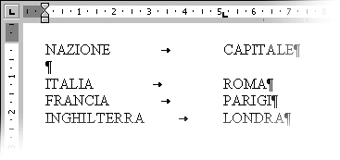
FIG. 04
Selezionare nuovamente il testo e portare il puntatore del mouse sopra il simbolo di tabulazione sul righello, sotto il puntatore appare il nome del simbolo, come si vede nella figura 05. Fare clic e tenere premuto il pulsante sinistro del mouse. Trascinare il simbolo sul righello fino al numero 6 e rilasciare. La colonna viene sistemata sulla nuova posizione.
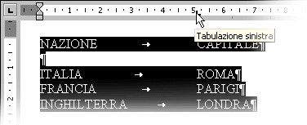
FIG. 05
ESEMPIO2. Tabulazioni con righello.
Aprire un nuovo file e copiare il testo della figura 06.
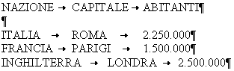
FIG. 06
Selezionare tutto il testo, portare il puntatore del mouse sopra la casella delle tabulazioni (figura 01) e fare clic finché non appare il simbolo di tabulazione sinistra (il primo della figura 02). Portare il puntatore del mouse in corrispondenza del numero 5 sul righello e fare un clic. Portare il puntatore del mouse sopra la casella delle tabulazioni (figura 01) e fare clic finché non appare il simbolo di tabulazione al centro (il terzo della figura 02). Portare il puntatore del mouse in corrispondenza del numero 9 sul righello (appena sotto il numero e sopra la barra grigia) e fare un clic. Nel righello si vedono i simboli delle tabulazioni e il testo risulta incolonnato, figura 07.
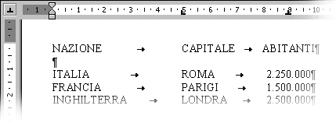
FIG. 07

ELENCHI PUNTATI E NUMERATI

14.1 PULSANTI
Il modo più semplice e veloce per creare gli elenchi è quello di digitare il testo, selezionarlo e fare un clic su uno dei pulsanti per gli elenchi, visualizzati nella figura 01. Il pulsante rimane premuto ad indicare l’utilizzo dell’elenco.

FIG. 01
Il primo pulsante rappresenta gli elenchi numerati, il secondo gli elenchi puntati. La differenza tra i due tipi di elenchi consiste nel fatto che gli elenchi puntati utilizzano lo stesso simbolo per ogni punto dell’elenco, mentre quelli numerati utilizzano un simbolo con una numerazione e un ordine progressivo (come per esempio numeri o lettere dell’alfabeto).
Per passare da un tipo di elenco ad un altro si deve semplicemente fare un clic sul pulsante del nuovo elenco, dopo aver selezionato il testo.
Per togliere l’elenco si deve selezionare il testo e fare un clic sul pulsante dell’elenco, che era premuto e torna in fuori.
ESEMPIO. Elenchi.
Aprire un nuovo file e digitare il testo della figura 02.

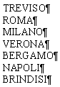  FIG. 02 | 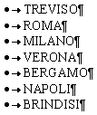  FIG. 03

Selezionare il testo e fare un clic sul pulsante Elenco puntato, la figura 03 illustra il risultato.
Selezionare nuovamente il testo e fare un clic sul pulsante Elenco numerato.
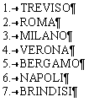  FIG. 04 | 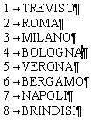  FIG. 05

In qualsiasi momento è possibile inserire nuove voci nell’elenco, senza doverlo rifare. Portare il cursore subito dopo MILANO, premere Invio e digitare la nuova città BOLOGNA. Automaticamente Word sistema l’elenco, come si vede nella figura 05.
Per eliminare una voce dall’elenco si deve selezionare l’intero paragrafo, compreso il simbolo di fine paragrafo, e premere Canc: Word sistema l’elenco.
Selezionare la città VERONA, compreso il simbolo di fine paragrafo, come mostrato nella figura 06.
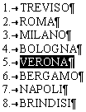
FIG. 06
Premere il tasto Canc, sparisce il nome VERONA e il punto dell’elenco, automaticamente sono anche sistemati tutti i numeri relativi alle altre città, come si vede nella figura 07.

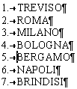
FIG. 07
ESEMPIO. Elenchi con paragrafi lunghi.
Non sempre gli elenchi sono formati da singole parole, spesso nelle lettere si utilizzano gli elenchi per paragrafi di molte righe. Aprire un nuovo file e digitare il testo seguente, andando a capo al posto di (Invio).
Come ogni dispositivo, anche il disco fisso è soggetto a usura, errori e malfunzionamenti. Può succedere che siano persi o rovinati alcuni dati nell’ hard disk. Per certi tipi di problemi è possibile intervenire e riparare all’errore, in altri casi invece si deve necessariamente sostituire il disco. (Invio) Uno degli errori più frequenti è noto come BAD SECTOR (settore “cattivo”, rovinato). Quando viene segnalato questo errore significa che i dati memorizzati nel bad sector sono stati persi. Quindi si deve controllare periodicamente il disco, prima di memorizzare le informazioni, in modo da non utilizzare i settori rovinati. Windows fornisce un programma che controlla e ripristina alcuni tipi di errori: SCANDISK.
Selezionare tutto il testo e fare un clic sul pulsante Elenco numerato, il risultato si vede nella figura 08.

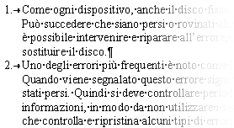  FIG. 08 | FIG. 08

I punti dell’elenco sono creati per ogni paragrafo, cioè solo dopo un Invio.
Posizionare il cursore davanti alla scritta “Può succedere”, come mostrato nella figura 09.
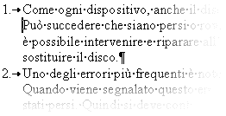
FIG. 09
Premere il tasto Invio, viene creato un nuovo paragrafo e, di conseguenza, un nuovo punto dell’elenco, figura 10.

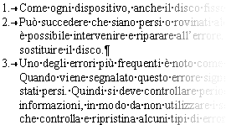
FIG. 10
Per andare a capo, senza cambiare paragrafo, quindi anche senza cambiare punto elenco, si deve utilizzare la combinazione di tasti Shift + Invio, che crea un simbolo chiamato testo a capo. Questo simbolo, figura 11, non cambia paragrafo, il suo unico effetto è quello di cambiare riga.

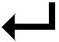
FIG. 11
Posizionare il cursore davanti alla scritta “Quindi si deve”, come mostrato nella figura 12.
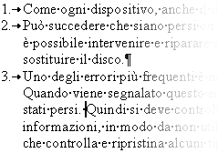  FIG. 12 | 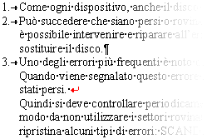  FIG. 13

Digitare Shift + Invio, il testo va a capo, ma non cambia punto elenco, come mostrato nella figura 13, il simbolo di testo a capo è in rosso.

14.2 ELENCHI PUNTATI

Il pulsante Elenco puntato prevede un unico simbolo. Utilizzando il comando Elenchi puntati e numerati, che si trova nel Menù Formato, è possibile scegliere qualsiasi simbolo per l’elenco. Eseguendo il comando si apre la finestra di dialogo mostrata nella figura 01.

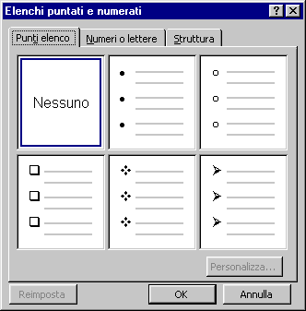
FIG. 01
La finestra è divisa in tre schede, per passare da una scheda all’altra si deve fare un clic sul nome.
Nella finestra sono presenti più immagini che rappresentano i simboli più utilizzati negli elenchi, per utilizzarli si deve selezionare il testo, lanciare il comando Formato – Elenchi puntati e numerati, fare un clic su uno dei simboli e un clic sul pulsante OK.
Per scegliere un simbolo diverso si deve fare un clic su uno di quelli predefiniti e premere il pulsante Personalizza, si apre un’altra finestra di dialogo, figura 02.

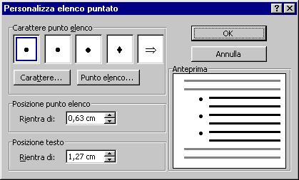
FIG. 02
Per scegliere un simbolo diverso si deve premere il pulsante Carattere punto elenco, che apre la finestra di dialogo Simboli, vista in un precedente capitolo. Nella finestra Simboli si deve scegliere il simbolo e fare clic su Chiudi.

Il pulsante Carattere serve se si vuole scegliere una formattazione diversa, per il simbolo, rispetto al testo. Apre la finestra di dialogo Carattere, vista anche questa in un precedente capitolo.
La sezione Posizione punto elenco serve per spostare il simbolo dell’elenco rispetto al margine sinistro, praticamente è il rientro del simbolo. Utilizzando le frecce si possono aumentare o diminuire le misure e controllando nell’Anteprima si vede il risultato.
È più facile provare e guardare l’anteprima che spiegarlo.
La sezione Posizione testo serve per spostare il testo in corrispondenza al simbolo dell’elenco; anche in questo caso, è più facile provare e guardare l’anteprima che non spiegarlo.
Dopo aver fatto tutte le scelte si deve fare clic sul pulsante OK.

14.3 ELENCHI NUMERATI
La seconda scheda del comando Formato – Elenchi puntati e numerati si chiama Numeri o lettere e serve per personalizzare gli elenchi numerati. Si deve selezionare il testo, lanciare il comando e fare un clic sul nome della scheda, figura 01.

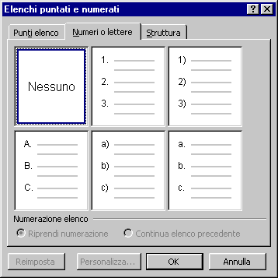
FIG. 01
Nella finestra ci sono alcuni esempi di elenchi predefinititi, per utilizzarli si deve semplicemente farci un clic sopra e un clic su OK. Se si desidera un elenco numerato, diverso da quelli predefiniti, si deve sceglierne uno e fare un clic sul pulsante Personalizza, si apre una seconda finestra di dialogo, figura 02.

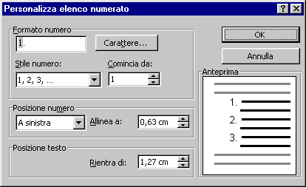
FIG. 02
La finestra è molto simile a quella per personalizzare gli elenchi, quindi si vedranno solo gli strumenti diversi.
Per scegliere un elenco diverso si deve aprire la tendina della casella Stile numero, facendo un clic sulla freccia nera, figura 03.

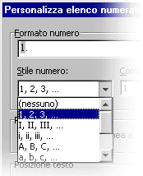
FIG. 03
Più a destra c’è la casella Comincia da che serve per scegliere il numero o la lettera iniziale dell’elenco.
Più in basso, nella casella di testo Posizione numero si stabilisce l’allineamento del numero elenco. È utile quando l’elenco supera i 9 punti per allineare a destra i numeri, in modo che le unità si trovino sopra le unità, le decine sopra le decine, e così di seguito.
Lo strumento più importante è Formato numero, dove si può scegliere cosa visualizzare prima e dopo il numero dell’elenco. Si deve fare un clic all’interno della casella di testo e digitare i caratteri che attorniano il numero. Il numero è rappresentato da una casellina grigia, che non deve essere cancellata. Nella figura 04 c’è un esempio che mostra cosa scrivere per visualizzare i numeri dell’elenco nella forma: (1).

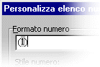
FIG. 04
Dopo aver fatto tutte le scelte si deve fare clic sul pulsante OK.

14.4 ELENCHI A STRUTTURA
La figura 01 visualizza un esempio di elenco a struttura.
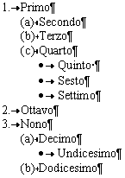
FIG. 01
Gli elenchi a struttura sono più elenchi semplici messi insieme, uno dentro l’altro.
L’elenco più esterno fa parte di quello che viene chiamato il primo livello, quelli più interni fanno parte del secondo, terzo, quarto livello (al massimo 9 livelli). Per creare un elenco a struttura si deve digitare il testo, lanciare il comando Formato – Elenchi puntati e numerati e fare un clic sulla scheda Struttura, figura 02. Dentro la finestra di dialogo si devono definire tutti gli elenchi, un livello alla volta. Praticamente è come fare più elenchi semplici (quelli visti sopra) in un’unica operazione.

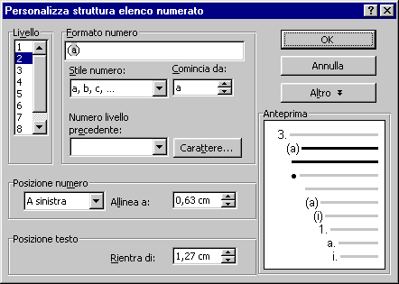
FIG. 02
Questa finestra di dialogo è praticamente uguale alla finestra di dialogo Numeri o lettere, tranne che per la casella Livello. Per definire l’elenco si lavora esattamente come negli elenchi precedenti, facendo prima un clic sul livello da modificare. Finito un livello si passa ad un altro. Dopo aver fatto tutte le scelte si deve fare clic sul pulsante OK.

Purtroppo non è ancora sufficiente, infatti dopo queste operazioni il testo risulta tutto sul primo livello della struttura, infatti Word non può sapere come dividere il testo in livelli.
Si deve quindi, manualmente, indicare al programma quali sono le parti da mettere al primo livello, quali al secondo livello, ecc. Per fare questa operazione si utilizzano i pulsanti Riduci rientro e Aumenta rientro (che possiamo rinominare in riduci livello e aumenta livello), visualizzati nella figura 03.

FIG. 03
ESEMPIO. Elenco a struttura.
Aprire un nuovo file e copiare le parole seguenti, una per riga.
HARDWARE
SCHEDA MADRE
CPU
HARD DISK
CD ROM
30 X
40 X
42 X
SOFTWARE
VIDEOSCRITTURA
WORD
WORD STAR
GRAFICA
PHOTOSHOP
PAINT
PAINT SHOP PRO
Selezionare tutto il testo, lanciare il comando Formato – Elenchi puntati e numerati e fare un clic sulla scheda Struttura. Selezionare il primo esempio di struttura e fare un clic sul pulsante Personalizza. Fare un clic su livello 1 e selezionare il tipo di elenco numeri (1, 2, 3). Fare un clic su livello 2 e selezionare il tipo di elenco lettere minuscole (a, b, c). Fare un clic su livello 3 e selezionare il tipo di elenco puntato (con uno qualsiasi dei simboli) e fare un clic su OK. Il testo risulta come nella figura 04.

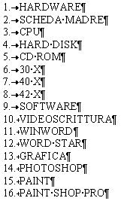
FIG. 04
Selezionare insieme scheda madre, cpu, hard disk e cd rom,
come mostrato nella figura 05.

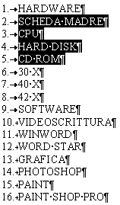  FIG. 05 | 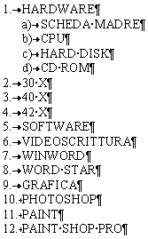  FIG. 06

Fare un clic sul pulsante Aumenta rientro: il testo selezionato passa al secondo livello, come si vede nella figura 06.

Selezionare insieme 30 X, 40 X e 42 X e fare un primo clic sul pulsante Aumenta rientro: il testo selezionato viene portato al secondo livello. Fare un secondo clic sul pulsante Aumenta rientro e il testo viene portato al terzo livello, figura 07.

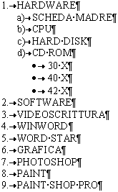  FIG. 07 | 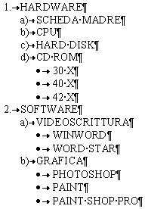  FIG. 08

Si deve continuare con questo sistema fino alla fine dell’elenco. Il risultato finale è visualizzato nella figura 08.

SPOSTARE E COPIARE

15.1 TRASCINAMENTO
Il trascinamento è il metodo per copiare o spostare più veloce e più semplice da apprendere. È adatto quando si lavora all’interno di un’area completamente visibile sullo schermo.
Per spostare il testo si procede come segue:
- selezionare il testo da spostare;
- portare il puntatore del mouse sul bordo dei caratteri selezionati, il puntatore assume la forma di una freccia bianca;
- premere e tenere premuto il tasto sinistro del mouse;
- sempre tenendo premuto il tasto sinistro del mouse, muovere la mano in direzione delle posizione in cui si intende portare il testo;
- trovata la posizione corretta, rilasciare il pulsante sinistro del mouse. La posizione corretta è indicata da una piccola linea verticale formata da puntini neri, che si sposta insieme al puntatore.
È possibile spostare testo solo deve c’è altro testo, non in un punto vuoto del foglio, esattamente come non è possibile spostare il cursore sulla parte bianca del foglio.
Il testo viene cancellato, tolto da dove si trovava all’inizio, e viene spostato nella nuova posizione.
ESEMPIO. Spostare con trascinamento.
Aprire un nuovo file e copiare il testo seguente:
I grafici sono immagini che rappresentano le tabelle, o meglio che rappresentano i dati delle tabelle. In generale, risulta molto più semplice e immediato consultare un grafico che una tabella. A conferma di ciò, nelle riviste in edicola si trovano spesso articoli che presentano dei dati (statistiche, inchieste, bilanci, ecc.) attraverso dei grafici, non attraverso le tabelle. In genere i grafici più utilizzati sono quelli a torta o gli istogrammi, perché sono i più semplici da capire anche senza conoscenze matematiche.

Selezionare la parola grafici, come mostrato nella figura 01 e applicare il colore rosso al carattere, questo per riconoscere la parola quando avrà cambiato posizione.

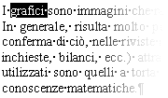
FIG. 01
Portare il puntatore del mouse sul bordo della selezione e aspettare che assuma la forma di una freccia bianca (nell’esempio, essa è evidenziata in rosso).

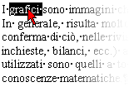
FIG. 02
Premere e tenere premuto il tasto sinistro del mouse. Tenendo premuto il tasto sinistro del mouse spostare la mano, con lo spostamento è visualizzato sotto il puntatore un rettangolo che indica il testo trascinato e una linea verticale che indica la posizione del cursore, cioè dove verrà rilasciato il testo. Inserire il testo tra le parole “gli” e “istogrammi” nella penultima riga, 03.
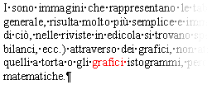
FIG. 03
Il testo è stato eliminato dalla posizione originale e trasferito in quella nuova.
Per copiare il testo si procede come segue:
- selezionare il testo da copiare;
- portare il puntatore del mouse sul bordo della selezione, il puntatore assume la forma di una freccia bianca;
- premere e tenere premuto il tasto sinistro del mouse;
- premere e tenere premuto nella tastiera Ctrl;
- sempre tenendo premuto il tasto sinistro del mouse e il tasto Ctrl sulla tastiera, muovere la mano in direzione delle posizione in cui si intende portare il testo;
- trovata la posizione corretta, rilasciare il pulsante sinistro del mouse, per ultimo rilasciare il tasto Ctrl sulla tastiera.
Il testo viene lasciato dove si trovava all’inizio e viene copiato anche nella nuova posizione: si ottengono due testi identici in due posizioni diverse, appunto la copia.
ESEMPIO. Copiare con trascinamento.
Si utilizza il testo dell’esempio precedente. Selezionare la parola immagini, come mostrato nella figura 04.
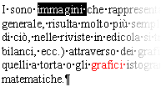
FIG. 04
Colorare in verde il testo, per vedere meglio il risultato finale. Portare il puntatore del mouse sul bordo della selezione e aspettare che assuma la forma di una freccia.

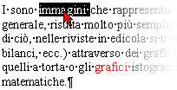  FIG. 05 | 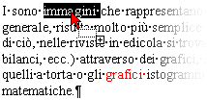  FIG. 06

Premere e tenere premuto il tasto sinistro del mouse. Premere e tenere premuto il tasto Ctrl della tastiera. Tenendo premuto il pulsante sinistro del mouse e il tasto Ctrl, spostare la mano: con lo spostamento sono visualizzati un rettangolo, sotto il puntatore, che indica il testo selezionato, la linea verticale che indica la posizione del cursore e una croce che indica la copia (per distinguere dallo spostamento).
Rilasciare il tasto sinistro del mouse e, dopo, rilasciare il tasto Ctrl. Inserire il testo tra le parole “nelle” e “riviste” nella terza riga, 07.
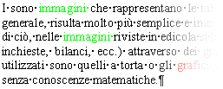
FIG. 07

15.2 TAGLIA, COPIA, INCOLLA
Il metodo del trascinamento, pur essendo semplice e veloce, non è sempre conveniente. Per esempio se si deve copiare un testo in un altra pagina o in un altro file, con il trascinamento risulta difficile.
Il metodo Taglia, Copia, Incolla risulta meno facile all’inizio, ma più comodo una volta appreso. È adatto per copiare o spostare in posizioni distanti, per esempio fogli diversi o file diversi.
In generale si devono fare le seguenti operazioni:
- selezionare;
- Taglia per spostare, oppure Copia per copiare. Uno solo dei due, non prima uno e poi l’altro;
- destinazione;
- Incolla.
Queste quattro operazioni valgono nel caso generale: qualsiasi programma di Windows, qualsiasi cosa si voglia copiare o spostare. Una volta imparate, possono essere usate in ogni altra applicazione nello stesso modo.
La prima operazione è esattamente quella vista nel precedente paragrafo: serve per dire al programma quale testo si intende spostare o copiare.
La seconda operazione serve per dire a Word che si ha l’intenzione di copiare o spostare il testo selezionato. Il programma a questo punto sa che si intende fare l’operazione, ma non sa ancora quando e dove. Se ci si ferma all’operazione 2, è come non fare niente.
La terza fase serve per indicare quale sarà la nuova posizione del testo selezionato. Si deve portare il cursore nella posizione in cui si intende portare i caratteri selezionati.
La quarta fase indica a Word che si vuole compiere l’operazione, cioè spostare o copiare il testo. Solo a questo punto il programma esegue la copia o lo spostamento.
L’errore più frequente è fermarsi alla seconda operazione.
I comandi Taglia, Copia e Incolla si trovano all’interno del Menù Modifica o nella barra degli strumenti rappresentati nella figura 01. Le forbici rappresentano Taglia, il doppio foglio Copia e la cartellina con il foglio Incolla.
FIG. 01

ESEMPIO. TAGLIA.
Aprire un nuovo file e copiare il testo seguente:

Si nota che Excel, invece di calcolare il risultato, riporta esattamente quanto scritto. Il problema è che il programma non può conoscere le nostre intenzioni. Per Excel è stato scritto un testo, che è stato riportato esattamente.
Si deve, pertanto, specificare ad Excel che si vuole scrivere un’operazione e che interessa il risultato di questa operazione. Per fare ciò, si deve digitare il simbolo di uguale, “=”, davanti all’operazione. Il simbolo = indica ad Excel di fare i calcoli e riportare il risultato.
Selezionare la parola Excel, come mostrato nella figura 02 e colorare in rosso, per vedere meglio il risultato.

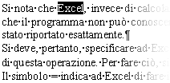  FIG. 02 | 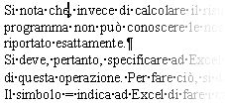  FIG. 03

Selezionare la parola Excel (operazione 1) e fare un clic sul pulsante Taglia nella barra degli strumenti (operazione 2). Il testo selezionato sparisce.

Posizionare il cursore tra la parola “riportato” e la parola “esattamente” nella terza riga, figura 04 (operazione3).

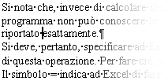  FIG. 04 | 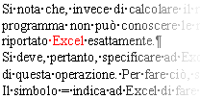  FIG. 05

Fare un clic sul pulsante Incolla (operazione 4). Si ottiene il risultato visualizzato nella figura 05.

ESEMPIO. COPIA.
Si utilizza il testo dell’esempio precedente. Selezionare la parola calcolare e applicare il colore blu, per vedere meglio il risultato.
Selezionare la parola calcolare (operazione 1), come mostrato nella figura 06.

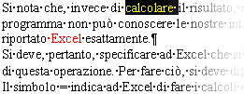  FIG. 06 | 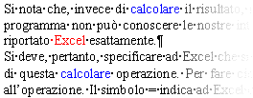  FIG. 07

Fare un clic sul pulsante Copia nella barra degli strumenti (operazione 2), apparentemente non è successo niente, in realtà il programma copia la selezione nella memoria RAM e attende la conferma.
Posizionare il cursore tra la parola “questa” e la parola “operazione” nella penultima riga (operazione3) e fare un clic sul pulsante Incolla (operazione 4). Il risultato è quello della figura 07.

15.3 COPIA FORMATO
Il comando Copia formato, figura 01, serve per copiare la formattazione del testo, anziché il testo.
FIG. 01
Si deve selezionare il testo con la formattazione che si vuole copiare, fare un clic sul pulsante Copia formato: il puntatore assume la forma di un pennello (quella del pulsante) e selezionare il testo a cui si vuole applicare la formattazione.
Facendo doppio clic sul pulsante Copia formato, il pulsante rimane premuto ed è possibile copiare la formattazione in più parti diverse, finché non si fa tornare in fuori il pulsante, con un clic.

ESEMPIO. Copia Formato.
Aprire un nuovo file e digitare il testo seguente:

Riga con formattazione.
Seconda riga.
Terza riga.
Quarta riga.
Quinta riga.
Sesta riga.
Settima riga.
Ottava riga.
Nona riga.
Decima riga.

Selezionare la prima riga e applicare la formattazione seguente: tipo di carattere Arial, dimensione carattere 16, grassetto, colore carattere rosso, come si vede nella figura 02.

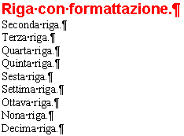  FIG. 02 | 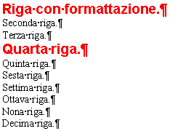  FIG. 03
Selezionare la prima riga e fare un clic sul pulsante Copia formato: il puntatore assume la forma di un pennello. Selezionare la Quarta riga, il puntatore torna normale e la quarta riga assume la formattazione della prima, figura 03.
Selezionare la seconda riga e applicare la formattazione seguente: tipo di carattere Courier New, dimensione carattere 18, corsivo, colore carattere blu, come si vede nella figura 04.
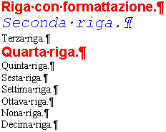  FIG. 04 | 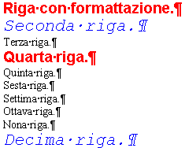  FIG. 05

Selezionare la seconda riga e fare doppio clic sul pulsante Copia formato: il puntatore assume la forma di un pennello e il pulsante rimane premuto. Selezionare la decima riga, figura 05.

Il puntatore ha ancora la forma di un pennello, selezionare le righe ottava e sesta, figura 06.  Il puntatore del mouse ha ancora la forma di un pennello, per terminare l’operazione fare un clic sul pulsante COPIA Formato,  che ritorna normale. | 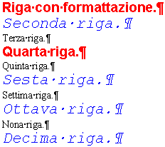  FIG. 06
- TROVA E SOSTITUISCI

16.1 TROVA
Lo strumento Trova è molto utile sui documenti di grandi dimensioni per cercare una riga o una parola nel documento stesso. Si deve aprire il Menù Modifica e fare un clic sul comando Trova e si apre la finestra di dialogo visualizzata nella figura 01.

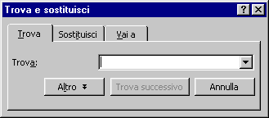
FIG. 01
Si deve inserire il testo da cercare nella casella Trova e fare un clic sul pulsante Trova successivo Word comincia a cercare dalla posizione del cursore verso la fine del documento, arrivato alla fine riparte dall’inizio e arriva fino alla posizione del cursore. Se trova una corrispondenza la seleziona e sospende la ricerca. Si deve controllare se il testo trovato corrisponde a quello cercato, in tal caso si fa un clic sul pulsante Chiudi, altrimenti si fa un clic sul pulsante Trova successivo per cercare un’altra corrispondenza.

ESEMPIO. Trova.
Aprire un nuovo file e digitare il testo seguente:
Un mio amico di nome Paul ricevette un’automobile come regalo di Natale da suo fratello. La vigilia di Natale, quando Paul uscì dall’ufficio, un monello di strada stava girando attorno all’auto nuova luccicante, ammirandola. “È sua questa macchina, signore?” domandò.
Paul annuì. “Me l’ ha regalata mio fratello per Natale.” Il ragazzo rimase sbalordito. “Vuole dire che suo fratello gliel’ ha regalata e a lei non è costata niente? Ragazzi, vorrei...” esitò.
Naturalmente Paul sapeva che cosa avrebbe voluto. Avrebbe voluto avere un fratello così. Ma quello che disse il ragazzo scosse Paul fino ai talloni.
“Vorrei,” proseguì il ragazzo, “poter essere un fratello così.”
Paul guardò il ragazzo con meraviglia, poi impulsivamente aggiunse: “Ti piacerebbe fare un giro con la mia machina?”
“Oh, si, tantissimo.”
Dopo un breve giro, il ragazzo si volse e con gli occhi luccicanti chiese: “Signore, le dispiacerebbe passare davanti a casa mia?”
Paul sorrise. Pensava di sapere che cosa volesse il ragazza. Voleva mostrare ai vicini che poteva tornare a casa su un’auto grande. Ma Paul si sbagliava di nuovo. “Può fermarsi dove ci sono quei gradini?” chiese il ragazzo.
Corse su per i gradini. Poco dopo Paul lo udì ritornare, ma non velocemente. Accompagnava il fratellino storpio. Lo fece sedere sul gradino inferiore, poi si strinse a lui e indicò l’automobile.
“Eccola, Buddy, proprio come ti ho detto di sopra. Suo fratello gliel’ ha regalata per natale e non gli è costata un centesimo. E un giorno io te ne regalerò una uguale... allora vedrai tutte le belle cose delle vetrine natalizie che ho cercato di descriverti.”
Paul scese e sollevò il ragazzo sul sedile anteriore dell’auto. Il fratello maggiore, con gli occhi luccicanti, salì accanto e tutti e tre cominciarono un memorabile giro natalizio.
Dan Clark
Eseguire il comando Modifica – Trova, nella finestra di dialogo digitare la parola Paul e fare un clic sul pulsante Trova successivo. Provare più volte a fare clic sul pulsante Trova successivo e osservare che ogni volta viene trovata la parola Paul, in una posizione diversa.

Il pulsante Altro, aggiunge alla finestra di dialogo alcuni comandi, come si vede nella figura 02.
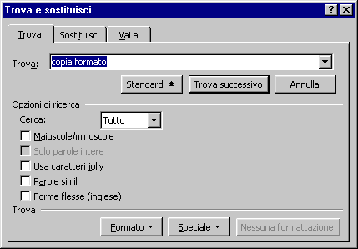
FIG. 02
Le opzioni utilizzate sono Maiuscole/minuscole e Solo parole intere. La prima opzione permette di cercare la parola esattamente come è stata digitata, cioè Paul è diverso d paul e da PAUL, quindi digitando Paul le altre non vengono cercate. Per la seconda facciamo un esempio: se non è attiva e si digita “da”, vengono trovate tutte le parole che iniziano con “da”, per esempio da, dado, Davide, dati.
Il pulsante Speciale permette di cercare alcuni caratteri particolari, che non si possono digitare da tastiera. Un clic sul pulsante Speciale apre una lista di questi caratteri (figura 03).

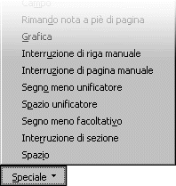
FIG. 03
Il pulsante Formato apre un Menù dove si trovano i comandi Carattere, Paragrafo e altri che riguardano la formattazione, per cercare un testo senza conoscere i caratteri, ma conoscendo la formattazione.

ESEMPIO. Trova formattazione.
Selezionare a caso 10 parole nel testo dell’esercizio precedente e colorarle in rosso. Eseguire il comando Modifica – Trova e fare un clic sulla casella Trova, senza scrivere niente. Fare un clic sul pulsante Altro, fare un clic sul pulsante Formato e uno su Carattere. Si apre la finestra di dialogo per il carattere, selezionare il colore rosso e fare un clic su OK, il risultato si vede nella figura 04.

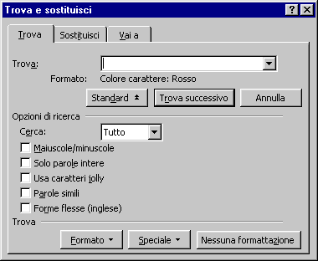
FIG. 04
Nella casella di testo Trova non c’è scritto niente, ma subito sotto è indicato che si intende cercare un testo con una particolare formattazione: carattere rosso. Provare a fare clic più volte sul pulsante Trova successivo: verranno trovate, una alla volta, tutte le parole colorate in rosso.

16.2 SOSTITUISCI
Lo strumento Sostituisci è molto utile sui documenti di grandi dimensioni per cercare un testo e sostituirlo con un altro, in particolare è conveniente quando si deve sostituire la stessa frase o parola molte volte. Si deve aprire il Menù Modifica e fare un clic sul comando Sostituisci: si apre la finestra di dialogo visualizzata nella figura 01.
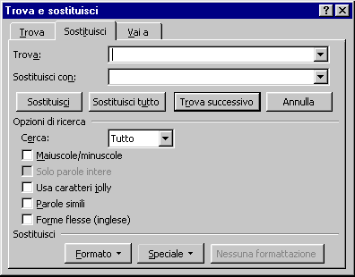
FIG. 01
La finestra è identica a quella del comando Trova, con in più la casella di testo Sostituisci con, dove si deve digitare il testo con cui si vuole sostituire quello trovato. Il pulsante Sostituisci elimina il testo trovato e inserisce il testo da sostituire, una sola operazione. Il pulsante Sostituisci tutto automaticamente compie l’operazione del pulsante precedente su tutto il documento, senza chiedere conferma; alla fine visualizza il numero di sostituzioni effettuate.

ESEMPIO. Sostituisci.
Si utilizza il testo degli esercizi precedenti. Si vuole sostituire la parola Paul con la parola Paolo, in tutto il documento. Eseguire il comando Modifica – Sostituisci e digitare Paul nella casella di testo Trova. Digitare Paolo nella casella di testo Sostituisci con e fare un clic sul pulsante Trova successivo. Provare a fare clic sul pulsante Sostituisci, poi sul pulsante Sostituisci tutto.

16.3 VAI A
Lo strumento Vai a serve per spostarsi in un certo punto del documento, per esempio la pagina 54; è utile soprattutto nei documenti lunghi. Si deve eseguire il comando Vai a che si trova nel Menù Modifica: si apre la finestra di dialogo visualizzata nella figura 01.

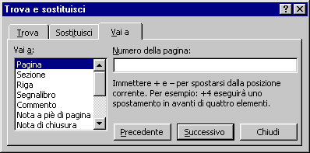
FIG. 01
A sinistra, nella casella Vai a, si può scegliere in base a quale elemento spostarsi sul documento, mentre a destra, nella casella Numero di pagina, si deve digitare il numero della pagina che si vuole visualizzare.

- CONTROLLO ORTOGRAFICO

17.1 CONTROLLO ORTOGRAFIA
Word non conosce il significato delle parole, ciononostante è in grado di effettuare due tipi di controlli sul documento: il controllo ortografico e il controllo grammaticale.
Per effettuare il Controllo ortografico il programma dispone di un dizionario che è un elenco di parole. Ricordiamo che parola per il computer è un insieme di caratteri seguiti da uno spazio. Ogni parola digitata dall’utente viene confrontata con la lista del dizionario, se la parola corrisponde a una della lista è corretta, altrimenti è considerata sbagliata e viene sottolineata in rosso. Può succedere che il dizionario contenga la parola al singolare, ma non quella al plurale.
Il Controllo grammaticale è fatto in un modo più difficile da spiegare e da capire, si deve sempre considerare che il computer non conosce il significato. Il controllo grammaticale controlla se le frasi sono costruite correttamente, ha un insieme di regole fisse che paragona alla frase scritta. Non è detto che se il controllo grammaticale rileva un errore, la frase sia per forza scorretta.
Dopo aver scritto un documento, conviene sempre fare sia il controllo ortografico che quello grammaticale, perché sono in grado di rilevare la maggior parte degli errori di digitazione (non tutti). Il primo rileva gli errori parola per parola, il secondo in genere segnala regole grammaticali che possono essere saltate, ma almeno in una occasione è d’aiuto: se si digita due volte la stessa parola, per esempio “casa casa”, il correttore ortografico non rileva errori in quanto entrambe risultano sulla lista del dizionario, mentre il correttore grammaticale rileva la parola ripetuta e la segnala.
Si utilizza il correttore ortografico direttamente scrivendo il testo, infatti le parole considerate scorrette sono segnalate con una sottolineatura rossa. Quando ci si accorge dell’errore è possibile correggerlo utilizzando Canc o Back space o fare clic con il tasto destro del mouse sopra la parola sottolineata, esce una lista di suggerimenti.
I suggerimenti sono forniti non considerando il significato del termine (perché Word non lo conosce), ma cercando nel dizionario parole con caratteri simili. Per esempio i suggerimenti per casa potrebbero essere cassa e caso, che hanno significati completamente diversi ma sono composte da caratteri simili.
ESEMPIO. Tasto destro.
Aprire un nuovo file e digitare il testo, esattamente come è scritto, della figura 01
FIG. 01
Portare il puntatore del mouse sopra la parola sottolineata in rosso e fare un clic con il tasto destro, si apre una tendina, figura 02.
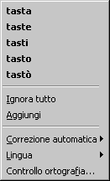
FIG. 02
Le parole della prima sezione sono i suggerimenti, per utilizzarle si deve fare un clic sopra con il tasto sinistro del mouse.
Nella seconda sezione c’è il comando Ignora tutto che serve per fare in modo che la parola venga considerata corretta nel documento, in modo che non sia più sottolineata. Negli altri documenti verrà ancora considerata sbagliata.
Il comando Aggiungi inserisce la parola nel dizionario, in modo che non venga più considerata sbagliata nel documento e anche in tutti gli altri documenti.
Nell’ultima sezione l’unico comando utile è Lingua, che serve per cambiare la lingua del dizionario, cioè per utilizzare il dizionario e il correttore grammaticale di altre lingue. In Word 2000 è possibile installare i correttori di italiano, inglese, francese e tedesco, nelle versioni precedenti del programma, invece, era disponibile solo la lingua italiana, le altre dovevano essere acquistate a parte.
Alla fine del documento, per fare un controllo completo, si deve eseguire il comando Controllo ortografia e grammatica, che si trova nel Menù Strumenti. Il comando apre la finestra di dialogo visualizzata nella figura 03.

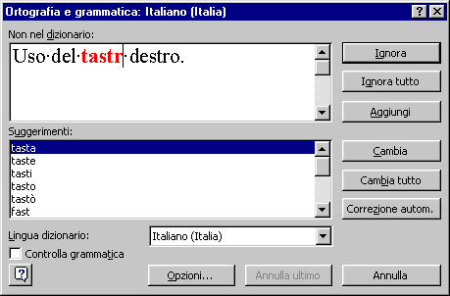
FIG. 03
I comandi Ignora tutto, Aggiungi, Lingua dizionario e Suggerimenti hanno la stessa funzione vista per il tasto destro.
Il comando Ignora si differenzia da Ignora tutto perché considera la parola corretta solo in quella occorrenza, non nel resto del documento. Per cui, se la parola appare in altre zone del documento sarà nuovamente considerata scorretta.
La casella di testo più in alto mostra un’anteprima dell’errore evidenziando in rosso (correttore ortografico) o in verde (correttore grammaticale) l’errore riscontrato. Per correggere si può accettare uno dei suggerimenti, con un clic sopra, oppure mettere il cursore nella casella dell’anteprima e correggere a mano, come su un normale documento. Per confermare la correzione si utilizza il pulsante Cambia, che corregge l’errore solo in quella occorrenza, non nel resto del documento, oppure Cambia tutto che corregge lo stesso errore in tutto il documento.

17.2 SILLABAZIONE
Dopo aver digitato il testo è possibile selezionarlo e sillabarlo utilizzando il comando Sillabazione, come mostrato nella figura 01.

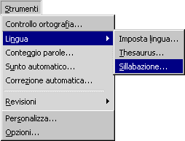
FIG. 01
Si apre la finestra di dialogo visualizzata nella figura 02.
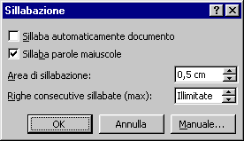
FIG. 02
L’opzione Sillaba automaticamente il documento serve per sillabare il documento automaticamente, durante la digitazione, senza dover poi richiamare il comando.
Sillaba parole maiuscole serve per fare in modo che anche le parole maiuscole vengano sillabate, altrimenti sono escluse perché considerate importanti.
L’Area di sillabazione indica la zona in cui Word considera di sillabare le parole, 0,5 cm significa che la zona di sillabazione inizia 0,5 cm prima del margine destro.
L’ultimo comando serve per decidere il numero massimo di righe consecutive che possono essere sillabate.

ESEMPIO. Sillabazione.
Aprire un nuovo file e digitare il testo seguente:

I componenti che controllano e fanno funzionare i dischi, seguendo i comandi della CPU, si chiamano controller e possono essere di diversi tipi.
Selezionare il testo ed eseguire il comando Sillabazione, il risultato si vede nella figura 03.
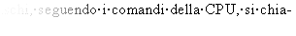
FIG. 03

CASELLE DI Testo

18.1 INTRODUZIONE OGGETTI
Nei precedenti capitoli si è parlato di tutto ciò che riguarda il testo, ma in un documento è possibile aggiungere elementi che non fanno parte del testo: gli oggetti. Un Oggetto è un qualsiasi elemento di Word che non fa parte del testo e che viene gestito come “corpo estraneo”, cioè viene gestito diversamente dai caratteri. Una volta che un oggetto è stato creato, è possibile ingrandirlo e spostarlo indipendentemente dal testo che ha intorno; un oggetto può anche essere posizionato oltre i margini di scrittura o in qualsiasi altra posizione dove il testo non può arrivare.
Ci sono più tipi di oggetti che possono essere inseriti in un file, i più comuni sono le immagini, le Caselle di testo, i WordArt e i Disegni. Ognuno di questi ha alcune caratteristiche che lo distinguono dagli altri, ma tutti gli oggetti hanno delle proprietà comuni, che hanno anche tutti gli altri. Grazie a ciò, molti comandi per gestire gli oggetti sono uguali per tutti gli oggetti, quindi è sufficiente imparare ad utilizzarli per un tipo e si conoscono anche per tutti gli altri tipi.
Tutti gli oggetti sono creati attraverso il Menù Inserisci, seguito dal nome dell’oggetto. Tutti gli oggetti possono essere modificati attraverso il Menù Formato, seguito dal nome dell’oggetto.

18.2 CASELLE DI Testo
Si è detto che si può scrivere testo solo dove ci sono dei caratteri, non è possibile iniziare a scrivere un documento direttamente al centro della pagina. Per scrivere nel centro del foglio si devono utilizzare più strumenti, per esempio premere Invio più volte e utilizzare l’allineamento centrato.
In alcune situazioni sarebbe più comodo poter scrivere direttamente al centro del foglio, senza dover seguire tutti i passaggi, per esempio per inserire l’indirizzo del destinatario nelle buste. La Casella di testo è un oggetto che permette di scrivere testo in qualsiasi posizione del documento.
Per creare una casella di testo si utilizza il comando Casella di testo del Menù Inserisci, il puntatore assume la forma di una croce, figura 01.

FIG. 01
Si deve posizionare il puntatore sul foglio (qualsiasi punto della pagina), premere e, tenendo premuto il pulsante sinistro del mouse, muovere la mano. Con lo spostamento si disegna sul foglio un rettangolo; sempre tenendo premuto il pulsante si può allargare o rimpicciolire il rettangolo. Quando si trova la giusta dimensione (che comunque può essere modificata in seguito), si deve rilasciare il pulsante sinistro del mouse e il rettangolo rimane visualizzato, quella è la casella di testo (figura 02).

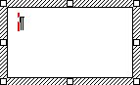
FIG. 02
All’interno della casella di testo lampeggia il cursore, qui evidenziato in rosso nella figura 02, che serve per scrivere caratteri dentro la casella stessa. Se non appare il cursore si deve portare il puntatore del mouse dentro il rettangolo e fare un clic. Il testo digitato quando il cursore si trova dentro il rettangolo, viene visualizzato all’interno della casella di testo, figura 03.
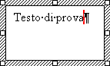
FIG. 03
Si può considerare la casella di testo come un piccolo pezzo di carta posizionato sopra il foglio. Il testo all’interno di questo oggetto può essere formattato (ingrandito, colorato, ecc.), utilizzando i soliti strumenti di formattazione, come per i normali documenti. La figura 04 visualizza la casella di testo precedente con i caratteri formattati.

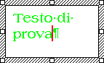
FIG. 04
Quando il testo digitato supera le dimensioni del rettangolo, il testo in eccedenza non viene visualizzato, ma è comunque memorizzato, figura 05.

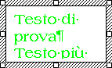
FIG. 05
Per visualizzare il testo in eccedenza si deve ingrandire il rettangolo. Per modificare le dimensioni delle caselle di testo si utilizzano le maniglie, che sono i quadratini bianchi che si vedono intorno al bordo, nella figura 06 sono evidenziati in rosso.

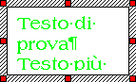  FIG. 06 | 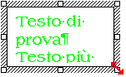  FIG. 07

Si deve portare il puntatore del mouse sopra una delle maniglie, il puntatore assume la forma di una doppia freccia nera, figura 07. A questo punto si deve premere e tenere premuto il pulsante sinistro del mouse e, sempre tenendo premuto il tasto sinistro del mouse, si deve muovere il puntatore nella direzione in cui si desidera modificare la dimensione del rettangolo. Raggiunta la dimensione desiderata si deve rilasciare il pulsante.

Mentre si “tira” una maniglia, sullo schermo si vede la dimensione che assumerà l’oggetto rappresentata con un rettangolo tratteggiato, figura 08.
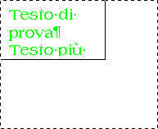
FIG. 08
Quando la casella di testo è ingrandita, i caratteri che prima non erano visualizzati diventano visibili, figura 09.

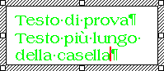
FIG. 09
Il bordo a spina di pesce indica che la casella di testo è selezionata, ma non viene stampato; il bordo che viene stampato è quello visibile quando l’oggetto non è selezionato. Per togliere la selezione dalla casella di testo si deve fare un clic sul foglio, fuori dal rettangolo, in questo modo si posiziona il cursore sul testo e la casella risulta deselezionata, figura 10.

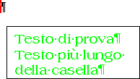
FIG. 10
Quello che si vede nella figura 10 è ciò che viene stampato (esclusi i caratteri non stampabili).

Quando la casella di testo non è selezionata, non è possibile lavorare con essa, cioè i comandi dell’oggetto non sono disponibili.
Per lavorare con un qualsiasi oggetto, prima si deve selezionarlo, poi si utilizzano gli strumenti per le modifiche, esattamente come si è visto per il testo.

Per selezionare una casella di testo si deve portare il puntatore del mouse sopra il bordo e fare un clic. La casella di testo è selezionata quando si vede il bordo a spina di pesce, con le maniglie.
Per spostare la casella di testo si deve posizionare il puntatore del mouse sul bordo della casella, in qualsiasi punto del bordo escluse le maniglie, il puntatore del mouse assume la forma di 4 frecce nere, come visualizzato nella figura 11 (il puntatore è colorato in rosso).
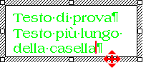
FIG. 11
Quando il puntatore del mouse si trova in questa posizione si deve premere e tenere premuto il pulsante sinistro del mouse e, sempre tenendo premuto il pulsante sinistro, spostare la mano nella direzione in cui si desidera portare la casella di testo. Quando si trova la posizione desiderata si deve rilasciare il pulsante sinistro del mouse.
Per Cancellare una casella di testo si deve selezionarla facendo un clic sul bordo della casella stessa, il bordo appare con la forma a spina di pesce, ma non si vede il cursore dentro il rettangolo, poi si deve premere Canc sulla tastiera, in questo modo sparisce l’oggetto.

ESEMPIO. Indirizzo sulle buste.

Aprire un nuovo file e utilizzare il comando File – Imposta pagina. Selezionare la scheda Dimensioni, nella casella “Dimensioni foglio”, scegliere una busta, come mostrato nella figura 12.

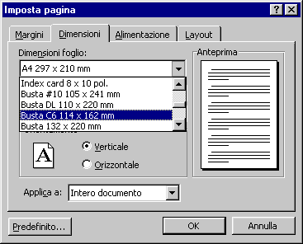
FIG. 12
Fare un clic sul pulsante OK, il documento diventa una busta, invece del solito foglio A4.

La figura 13 visualizza la busta scelta, ridotta con lo zoom.
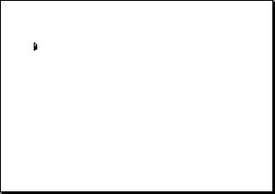
FIG. 13
Lanciare il comando Inserisci – Casella di testo (si ricorda di allargare la lista dei comandi, altrimenti casella di testo non è accessibile) e disegnare un rettangolo nella busta, figura 14.

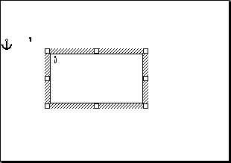
FIG. 14
Si vede nella figura un’ancora, per il momento sarà ignorata, verrà considerata in seguito.
Digitare, all’interno della casella, l’indirizzo del destinatario, come mostrato nella figura 15.
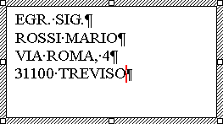
FIG. 15
Se il testo non è completamente visibile si deve allargare la casella di testo, come spiegato sopra.

L’ultima cosa da fare è posizionare l’indirizzo nella busta. Si deve portare il puntatore del mouse sopra il bordo, escluse le maniglie, premere e tenere premuto il pulsante sinistro del mouse e trascinare la casella nella posizione in cui si vuole stampare l’indirizzo, figura 16.
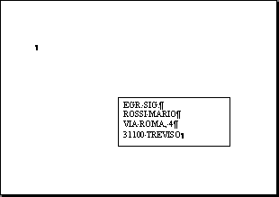
FIG. 16
In seguito si vedrà anche come eliminare il bordo. Per fare la stessa cosa senza usare le caselle di testo, si devono utilizzare le tabulazioni o i rientri, impiegando molto più tempo e utilizzando sistemi che sono più difficili. Provare a sistemare l’indirizzo sulla busta utilizzando le tabulazioni.

18.3 ANCORA
Quando un oggetto è selezionato si vede (se è attivo il pulsante Mostra/Nascondi) una piccola ancora, figura 01. Questa icona serve per indicare che un oggetto è “legato” ad un certo paragrafo.

FIG. 01
L’esempio seguente mostrerà la funzione dell’ancora.
ESEMPIO. Oggetto e ancora.
Aprire un nuovo file e digitare il testo seguente (un numero per riga):
1
2
3
4
5
Creare una casella di testo, utilizzando il comando Inserisci – Casella di testo.
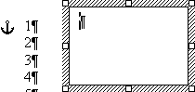
FIG. 02
Quando l’oggetto è selezionato, è possibile prendere l’ancora con il puntatore del mouse e, tenendo premuto il pulsante sinistro, portare l’ancora vicino a uno qualsiasi dei paragrafi. Provare a mettere l’ancora vicino al numero 3, figura 03.

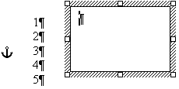
FIG. 03
Come si vede, è stata spostata l’ancora, ma non la casella di testo. La funzione dell’ancora è di abbinare l’oggetto al paragrafo vicino cui è posta l’ancora stessa. La posizione di un oggetto è memorizzata come distanza da un paragrafo, quando il paragrafo viene spostato anche l’oggetto si sposta nella stessa misura, mantenendo così la stessa distanza dal paragrafo.
Posizionare il cursore subito dopo il numero 1, come mostrato nella figura 04, il cursore è qui evidenziato in rosso.
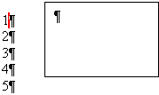
FIG. 04
È importante notare che l’ancora non è più visibile, questo perché l’oggetto non è più selezionato. Premere due volte Invio: i paragrafi 1 e 2 vengono distanziati, di conseguenza anche il paragrafo 3 viene spostato e la cornice, che ha l’ancora abbinata al paragrafo 3, viene spostata per mantenere la stessa distanza con il paragrafo, figura 05.

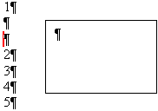
FIG. 05
Selezionare la casella di testo e controllare la posizione dell’ancora: si trova ancora abbinata al paragrafo 3, come mostrato nella figura 06.
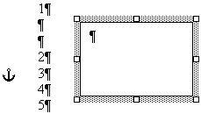
FIG. 06
Tutti gli oggetti hanno un’ancora, con la stessa funzione vista per le caselle di testo.
18.4 BARRA STRUMENTI CASELLA DI TESTO
Quando è selezionata una casella di testo, dovrebbe apparire automaticamente una barra degli strumenti, visualizzata nella figura 01, se non appare consultare i primi capitoli di questo manuale.
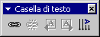
FIG. 01
La maggior parte dei comandi della barra degli strumenti sono utilizzati raramente e per situazioni difficili da spiegare. L’unico comando che vale la pena di prendere in considerazione è l’ultimo pulsante, che serve per ruotare il testo all’interno della casella di testo. Ogni clic sul pulsante fa ruotare il testo in una direzione diversa.
ESEMPIO. Ruotare il testo.
Aprire un nuovo file, creare una casella di testo con il comando Inserisci – Casella di testo e scrivere, dentro l’oggetto, la parola “PROVA”, come visualizzato nella figura 02.

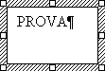
FIG. 02
Provare a fare clic sull’ultimo pulsante della Barra degli strumenti casella di testo: ad ogni clic il testo viene girato dentro la casella. Le figure seguenti mostrano le possibili rotazioni.

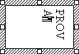  FIG. 03 | 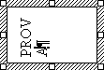  FIG. 04

18.5 Formato CASELLA DI Testo
Nel capitolo precedente è stato detto che gli oggetti sono creati utilizzando il Menù Inserisci e sono gestiti utilizzando il Menù Formato. Il Menù Formato apre una finestra di dialogo che è uguale per tutti gli oggetti, quindi, una volta imparati i comandi per le caselle di testo, gli stessi comandi sono conosciuti anche per tutti gli altri oggetti.
È possibile utilizzare il Menù Formato solo se è selezionato un oggetto, altrimenti il comando è inattivo. Tutti i comandi della finestra di dialogo relativa alle proprietà degli oggetti verranno spiegati nel seguente esempio.

ESEMPIO.
Aprire un nuovo file e creare una casella di testo. All’interno della casella digitare la scritta “PROVA COMANDI”, come mostrato nella figura 01.

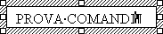
FIG. 01
Tenendo selezionata la casella di testo, eseguire il comando Inserisci – Casella di testo, si apre la finestra di dialogo Proprietà oggetto. Per gli altri oggetti il comando è lo stesso, sostituendo a casella di testo il nome dell’oggetto selezionato.

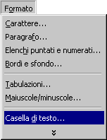
FIG. 02
La figura 03 visualizza la finestra di dialogo Proprietà oggetto.
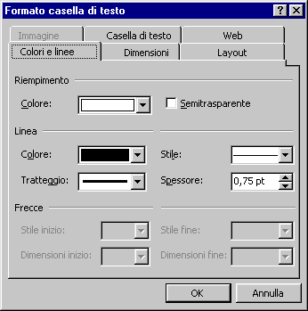
FIG. 03
La finestra di dialogo è divisa in più schede, quattro sono comuni a tutti gli oggetti (Web, Colori e Linee, Dimensioni e Layout), una è specifica per le caselle di testo (Casella di testo) e una è specifica per le immagini (Immagine).
Le quattro schede comuni sono identiche per tutti gli oggetti, le altre sono attive solo se l’oggetto selezionato ha lo stesso nome delle schede.
La scheda attiva nella figura 03, Colori e linee, serve per “configurare” i bordi e lo sfondo dell’oggetto in questione. Nella sezione Riempimento si può scegliere il colore di sfondo dell’oggetto, nel caso delle caselle di testo è il colore che appare sotto le scritte. Si deve fare un clic sulla tendina (freccia nera): si apre una lista di colori, figura 04: fare un clic sul colore scelto.
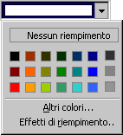
FIG. 04
Nessun riempimento serve per annullare il colore di sfondo precedentemente impostato. Gli strumenti Altri colori ed Effetti di riempimento verranno spiegati nel capitolo dei disegni. La casella Semitrasparente serve per stampare il colore di sfondo con effetto semitrasparente (è più facile vedere il risultato che descriverlo a parole).
La sezione Linea serve per stabilire le caratteristiche del bordo dell’oggetto selezionato. Il comando Colore serve per colorare il bordo; si utilizza come il comando per il colore dello sfondo. Nessuno serve per non stampare il bordo della casella di testo, utile per esempio quando si deve stampare l’indirizzo sulle buste. Il comando Tratteggio serve per scegliere una linea tratteggiata anziché continua, si deve fare clic sulla tendina, appare una lista di segmenti tratteggiati, figura 05, e si deve fare clic sul segmento scelto.

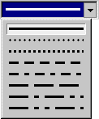
FIG. 05
Il comando Stile serve per scegliere lo spessore della linea, si deve fare un clic sulla tendina, freccia nera, e appare una lista che contiene diversi esempi (figura 06).
Il comando Spessore è una ripetizione del precedente, che permette di definire la dimensione del bordo in punti. Per modificare la dimensione si utilizzano le frecce, verso l’alto aumenta il numero, verso il basso lo diminuisce.
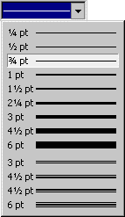
FIG. 06
La sezione Frecce è poco usata e, nella maggior parte degli oggetti, è inattiva, infatti è visualizzata in grigio e non si può utilizzare. Può essere attivata solo se l’oggetto selezionato è una freccia.
Provare ad applicare i comandi della scheda “Colori e linee” come mostrato nella figura 07, i comandi utilizzati sono evidenziati in rosso. Il risultato si vede nella figura 08.

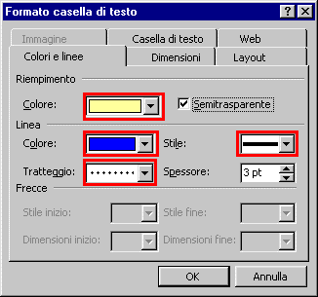  FIG. 07 | 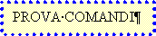  FIG. 08

Fare un clic sulla scheda Web, visualizzata nella figura 09. Questa scheda non si utilizza per niente, serve solo nel caso in cui si utilizzi Word per creare pagine da mettere in Internet (assolutamente sconsigliato). Nelle pagine HTML gli oggetti non sono previsti, per cui la scheda Web ha il compito di mostrare come verrebbe visualizzato l’oggetto in Internet.
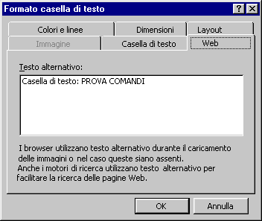
FIG. 09
Fare un clic sulla scheda Dimensioni, che serve, come dice il nome stesso, per modificare le dimensioni dell’oggetto. In genere conviene modificare le dimensioni di un oggetto utilizzando le maniglie, si utilizza questa finestra quando c’è bisogno di dimensioni precise, espresse in centimetri.

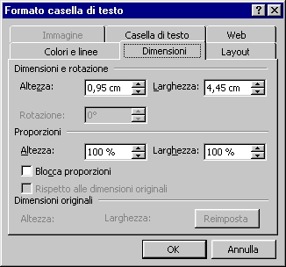
FIG. 10
Per impostare le dimensioni dell’oggetto si utilizzano le frecce delle caselle Altezza e Larghezza, la freccia verso l’alto aumenta, quella verso il basso diminuisce. È possibile anche aumentare o diminuire le dimensioni dell’oggetto in percentuale in base alle dimensioni originali, utilizzando sempre le frecce nelle caselle Altezza e Larghezza della sezione Proporzioni. Per esempio mettere Altezza al 120% significa che l’altezza viene aumentate del 20% rispetto a quella originale.
Il comando più utile è la casella Blocca proporzioni, che, se attiva, fa in modo che l’oggetto mantenga sempre le proporzioni originali tra altezza e larghezza.
Fare un clic sulla scheda Casella di testo, figura 11. Questa scheda esiste solo nel caso l’oggetto selezionato sia una casella di testo; per gli altri oggetti non è attiva.

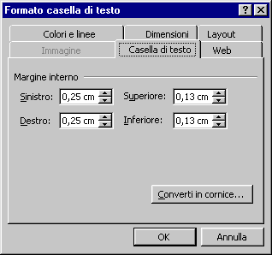
FIG. 11
Scrivere all’interno di una casella di testo è come scrivere in un piccolo documento, quindi anche all’interno della casella di testo si devono stabilire dei margini, per non stampare i caratteri attaccati ai bordi del rettangolo, esattamente come si stabiliscono i margini per i normali documenti. Lo scopo della scheda Casella di testo è quello di stabilire i margini all’interno dei quali verrà digitato il testo.
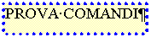
FIG. 12
Il pulsante Converti in cornice serve per trasformate una casella di testo in una cornice. Le cornici sono le caselle di testo delle vecchie versioni del programma, con molte limitazioni rispetto a quelle attuali.
Fare un clic sulla scheda Layout, figura 13. Questa scheda è quella più importante per gli oggetti.
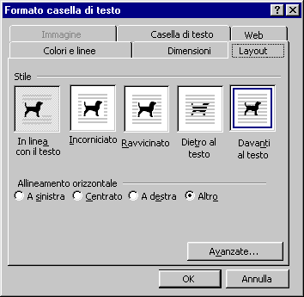
FIG. 13

Gli oggetti non fanno parte del testo, sono al di fuori dei caratteri. Questa scheda serve per decidere come deve risultare l’oggetto rispetto al testo. La maggior parte dei pulsanti che si vedono sono più utili con gli altri oggetti che non con le caselle di testo, in particolare sono molto utilizzati per le immagini. In linea con il testo non è attivo, non può essere utilizzato con le caselle di testo; se viene selezionato questo comando, l’oggetto torna a far parte del testo, cioè viene considerato come un carattere di grandi dimensioni; verrà analizzato nel capitolo delle immagini. Incorniciato dispone il testo intorno all’oggetto, creando una specie di cornice con il testo, come si vede sul disegno del pulsante. Il testo non segue la forma dell’oggetto, ma segue sempre una forma rettangolare. Ravvicinato significa che il testo viene scritto intorno all’oggetto, seguendo la forma dell’oggetto stesso, come si vede sulla figura del pulsante. Anche questo comando viene utilizzato con le immagini, per le caselle di testo è equivalente a quello precedente. Davanti al testo serve per mettere l’oggetto sopra il testo, nascondendo il testo che si trova sotto l’oggetto. Corrisponde a incollare un pezzo di carta sopra al documento. Dietro al testo significa che l’oggetto viene messo come sfondo del testo. Non ha senso utilizzare dietro al testo con le caselle di testo; ha invece senso con le immagini.
Per vedere gli effetti di questi comandi si deve creare un oggetto all’interno di un documento con testo scritto, perciò aprire un nuovo file e scrivere il testo seguente:

Il REGISTRO DI CONFIGURAZIONE, o REGISTRY, è il database centrale di Microsoft Windows 95, 98 e Me, che contiene e gestisce i dati della configurazione del sistema. Molti problemi o situazioni di emergenza possono essere risolti attraverso il registro di configurazione. Il registro è formato da due file chiamati SYSTEM.DAT E USER.DAT.
Il file SYSTEM.DAT si trova nella cartella \WINDOWS e contiene la configurazione hardware e software del sistema e le impostazioni dei dati. Le impostazioni di questo file sono necessarie e sono utilizzate da Windows durante la fase di avvio del sistema; contiene informazioni per caricare i driver di periferica e per stabilire quale hardware è disponibile.
Il file USER.DAT contiene informazioni relative all’utente, come per esempio il nome, le impostazioni del Desktop e del Menù Avvio. Questo file non ha una posizione specifica nell’ hard disk, la sua posizione dipende dalla configurazione del computer. Per esempio se un PC è collegato in rete con un server, il file USER.DAT è situato sul server. In genere questo file si trova nella cartella \WINDOWS\PROFileS.

Dopo aver digitato tutto il testo, creare una casella di testo utilizzando il comando Inserisci – Casella di testo e scrivere all’interno del rettangolo “PROVA COMANDI LAYOUT”, come mostrato nella figura 14.

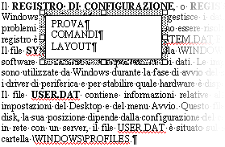
FIG. 14
Selezionare la casella di testo, lanciare il comando Formato – Casella di testo e aprire la scheda Layout. Provare uno per uno i comandi spiegati sopra, le figure seguenti visualizzano i risultati.
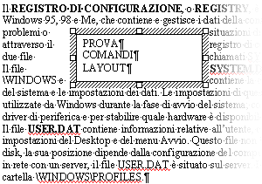
FIG. 15, Incorniciato
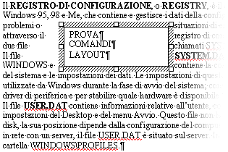
FIG. 16, Ravvicinato
Tra le due figure non c’è differenza, la differenza non si vede utilizzando le caselle di testo, ma solo con gli altri oggetti.

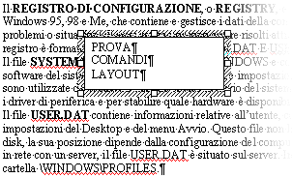
FIG. 17, Davanti al testo
Non si riesce a vedere e a leggere il testo sotto la casella.
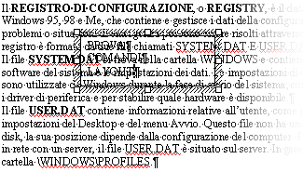
FIG. 18, Dietro al testo
È evidente che non ha senso utilizzare il comando “Dietro al testo” con questo tipo di oggetti.
I comandi della sezione Allineamento orizzontale servono per l’allineamento dell’oggetto, ma sono poco utilizzati in quanto, di solito, si preferisce posizionare gli oggetti sulla pagina utilizzando il trascinamento.

